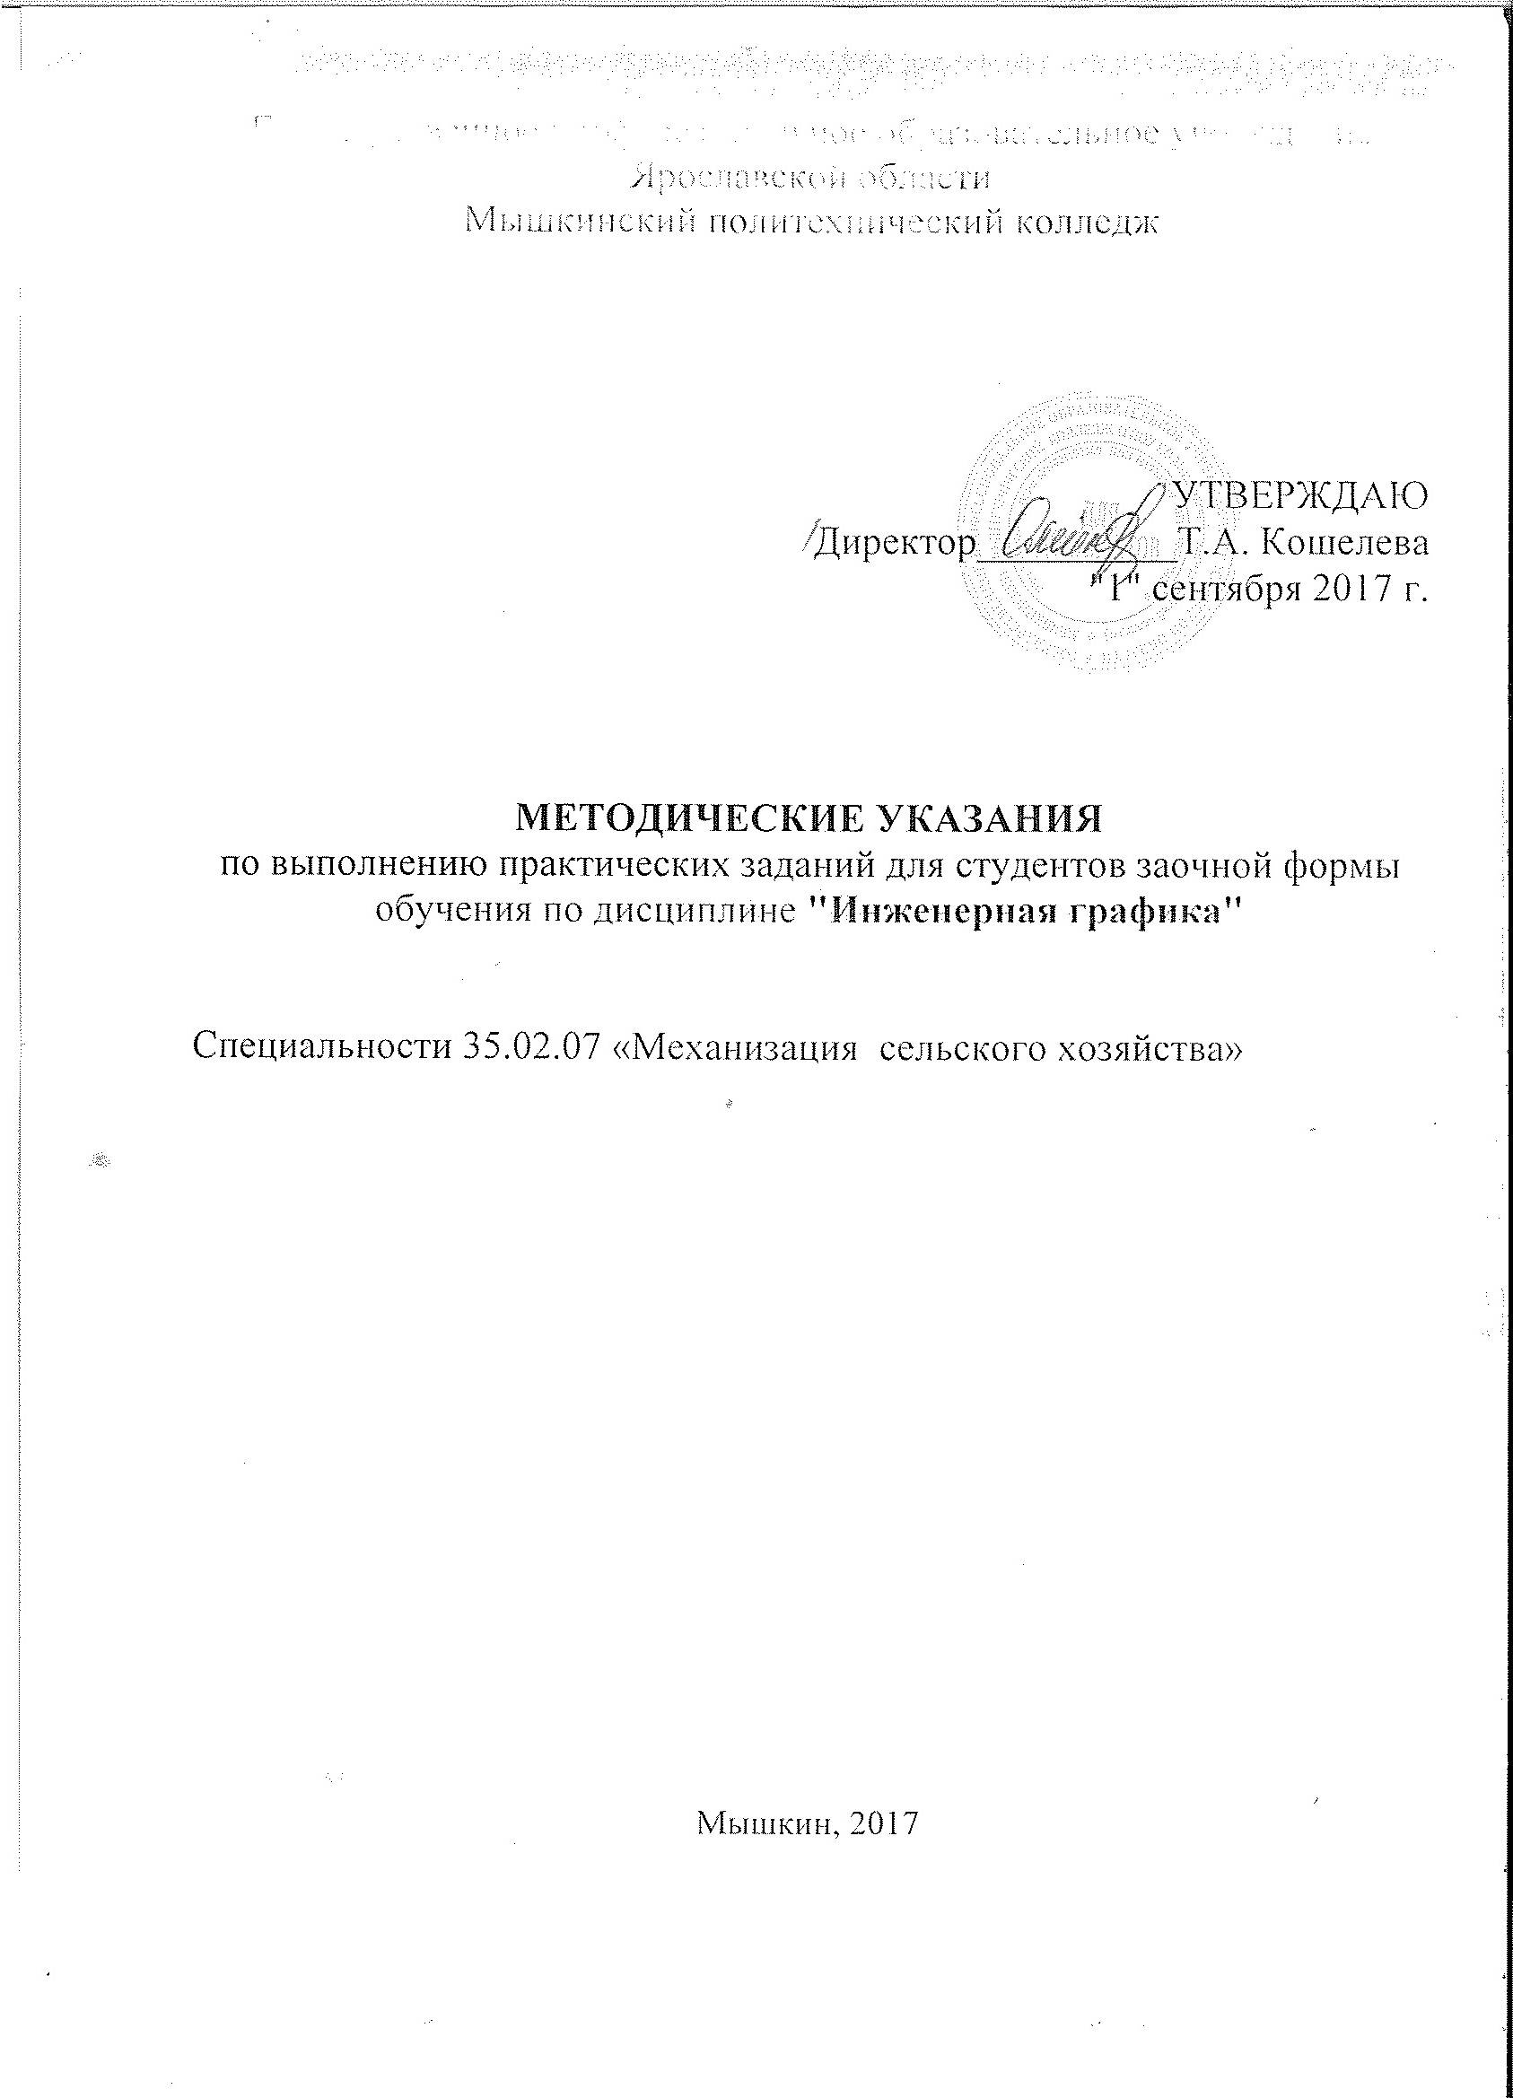

Государственное профессиональное образовательное учреждение
Ярославской области
Мышкинский политехнический колледж

УТВЕРЖДАЮ
Директор__________Т.А. Кошелева
"1" сентября 2017 г.

МЕТОДИЧЕСКИЕ УКАЗАНИЯ
по выполнению практических заданий для студентов заочной формы обучения по дисциплине "Инженерная графика"

Специальности 35.02.07 «Механизация сельского хозяйства»

Мышкин, 2017

Методические указания по выполнению практических заданий для студентов заочной формы обучения разработаны на основе программы учебной дисциплины «Инженерная графика» по специальности СПО 35.02.07 «Механизация сельского хозяйства»

Разработчик:
Молодцова Марина Николаевна, преподаватель дисциплины «Инженерная графика»

СОДЕРЖАНИЕ

1 | Введение | 3
2 | Содержание учебного материала дисциплины | 4
2.1 | Перечень вопросов по изучению дисциплины | 4
2.2 | Перечень графических работ | 7
3 | Общие методические указания | 8
4 | Графические работы | 9
4.1 | Титульный лист альбома графических работ | 9
4.2 | Вычерчивание контура технической детали | 11
4.3 | Проецирование геометрических тел | 14
4.4 | Комплексный чертеж усечённой призмы, нахождение действительной величины фигуры сечения. Построение развёртки поверхности усечённой призмы. Изображение ее в изометрии | 17
4.5 | Построение третьей проекции модели по двум заданным и выполнение ее аксонометрической проекции. | 19
4.6 | Выполнение рисунка группы геометрических тел. | 22
4.7 | Выполнение простых разрезов и аксонометрии детали с вырезом 1/4. | 24
4.8 | Вычерчивание разъемных соединений деталей по ГОСТам упрощённо | 30
4.9 | Выполнение чертежа неразъёмного соединения деталей | 35
4.10 | Выполнение эскизов машиностроительных деталей | 39
4.11 | Выполнение рабочего чертежа по эскизу № 10 | 42
4.12 | Выполнения эскизов деталей зубчатых передач | 43
4.13 | Деталирование сборочного чертежа. Увязка сопрягаемых размеров в ручной графике и машинной графике. | 46
4.14 | Составление спецификации к сборочному чертёжу. | 61
4.15 | Выполнение схемы технологической принципиальной. | 63
5 | Приложение. | 68-85

1 ВВЕДЕНИЕ

Учебная дисциплина «Инженерная графика» является общепрофессиональной, формирующей базовые знания, необходимые для освоения специальных дисциплин: умение читать и выполнять чертежи деталей, сборочные чертежи, чертежи схем.
Методические указания по выполнению практических заданий дисциплины составлены в соответствии с рабочей программой дисциплины «Инженерная графика» по специальности 35.02.07 «Механизация сельского хозяйства» заочной формы обучения, которая предусматривает самостоятельное изучение студентом теоретических основ и выполнение ряда контрольных заданий, чтобы выработать навыки чертежной работы. Выполнение графических работ помогает овладеть техникой черчения, развивать пространственное мышление, без которого невозможна активная творческая работа обучающихся при выполнении курсовых, дипломных работ и при дальнейшей работе по специальности. Методические указания включают содержание учебного материала дисциплины для самостоятельного изучения теоретического материала с указанием ссылки на учебную литературу и тематику контрольных работ, методические указания и задания к графическим работам, которые студент выполняет под руководством преподавателя на уроках практического цикла и самостоятельно при подготовке контрольной работы.
В состав каждого практического задания пособия входят методические указания, где оказывается методическая помощь при выполнении задания, для каждой работы приведены образцы оформления чертежа. Все варианты заданий выполнены в одном стиле, подбор заданий охватывает материал основных разделов программы, что позволяет объективно оценивать знания, приобретенные студентами при изучении дисциплины «Инженерная графика». Описание порядка выполнения задания облегчает и ускоряет процесс его выполнения.
Под заголовком «Обрати внимание» в методических указаниях сообщается, какие именно произошли изменения в стандарте и важное при выполнении чертежа.
В приложении включены необходимые для выполнения графических работ справочные материалы.
Итоговая оценка выводится по результатам проверки каждой графической работы, критериями оценивания которых являются следующие показатели:
- - выбор масштаба и расположение формата чертежа;
- - компоновка чертежа;
- – правильность выполнения задания;
- - простановка размеров;
- – линии чертежа;
- - заполнение основной надписи.

В результате освоения дисциплины обучающийся должен уметь:
- выполнять графические изображения технологического оборудования и технологических схем в ручной и машинной графике;
- выполнять комплексные чертежи геометрических тел и проекции точек, лежащих на их поверхности, в ручной и машинной графике;
- выполнять чертежи технических деталей в ручной и машинной графике;
- читать чертежи и схемы;
- оформлять технологическую и конструкторскую документацию в соответствии с действующей нормативно-технической документацией;
В результате освоения дисциплины обучающийся должен знать:
- законы, методы и приемы проекционного черчения;
- правила выполнения и чтения конструкторской и технологической документации;
- правила оформления чертежей, геометрические построения и правила вычерчивания технических деталей;

- способы графического представления технологического оборудования и выполнения технологических схем;
- требования стандартов Единой системы конструкторской документации (ЕСКД) и Единой системы технической документации (ЕСТД) к оформлению и составлению чертежей и схем

2 СОДЕРЖАНИЕ УЧЕБНОГО МАТЕРИАЛА ДИСЦИПЛИНЫ

2.1 Перечень вопросов по изучению дисциплины

№  п/п | Наименование и содержание тем.
1 | 2
1 | Введение.
 | ГЕОМЕТРИЧЕСКОЕ ЧЕРЧЕНИЕ.
 | Основные сведения по оформлению чертежей
2 | Форматы, рамка, основная надпись, линии чертежа, шрифты чертежные, масштабы.
 | Геометрические построения
3 | Правила нанесения размеров на чертежах деталей. Уклоны и конусности. Деление окружности на равные части Последовательное построение лекальных кривых.
 | Правила вычерчивания контуров технических деталей.
4 | Геометрические построения, используемые при вычерчивании контуров технических деталей. Сопряжения.
 | ПРОЕКЦИОННОЕ ЧЕРЧЕНИЕ.
5 | Методы проецирования. Эпюр Монжа. Проецирование точек и отрезка прямой.
 | Плоскость.
6 | Проецирование плоскости: изображение плоскости общего и частного положения. Взаимное расположение плоскостей. Пересечение прямой с плоскостью. Пересечение плоскостей.
7 | Способы преобразования проекций.
 | Поверхности тела. Определение поверхностей тел.
8 | Проецирование геометрических тел. Проекции точек. Особые линии на поверхностях вращения.
 | Аксонометрические проекции.
9 | Виды аксонометрических проекций. Аксонометрические оси, показатели искажения. Изображения плоских фигур геометрических тел.
1 | 2
 | Сечение геометрических тел плоскостями.
10 | Пересечение геометрических тел проецирующими плоскостями, определение натуральной величины фигуры сечения, развертки и аксонометрии.
 | Взаимное пересечение поверхностей геометр. тел.
11 | Пересечение прямой с поверхностями. Построение линий пересечения с помощью вспомогательных секущих плоскостей, взаимное пересечение поверхностей вращения, имеющих общую ось. Метод сфер.
 | Проекции моделей.
12 | Построение чертежей модели с натуры. Построение третьей проекции по двум данным.
 | ТЕХНИЧЕСКОЕ РИСОВАНИЕ.
13 | Плоские фигуры и геометрические тела
14 | Технический рисунок модели
 | МАШИНОСТРОИТЕЛЬНОЕ ЧЕРЧЕНИЕ.
15 | Назначение машиностроительного чертежа. Виды изделий, виды конструкторских документов, основные надписи на чертежах и в текстовой документации.
 | Изображения.
16 | Виды и их назначение. Расположение и обозначени основных, местных и дополнительных видов.
17 | Разрезы простые, сложные и местные разрезы. Расположение, обозначение, условности и упрощения. Графическое изображение материалов.
18 | Сечения: вынесенные и наложенные. Выносные элементы.
 | Винтовые поверхности и изделия с резьбой.
19 | Винтовые поверхности, классификация резьб. Изображение внутренней и наружной резьбы: сбеги, недорезы, проточки, фаски. Обозначение стандартных резьб. Стандартные резьбовые крепежные детали.
 | Эскизы деталей и рабочие чертежи.
20 | Форма детали и ее элементы. Графическая и текстовая часть чертежа. Последовательность выполнения эскиза детали. Рабочие чертежи. Технические требования. Шероховатость поверхности, понятие о допусках и посадках, обозначение материала детали.
 | Разъемные и неразъемные соединения деталей.
21 | Виды разъемных соединений при помощи болтов, шпилек, винтов. Расчет по условным соотношениям. Упрощенное и условное изображение. Подбор шпонок.
22 | Неразъемные соединения – назначение, виды. Сварные, паяные, клеевые соединения. Условное изображение и обозначение сварных соединений, клеевых швов.
1 | 2
 | Зубчатые передачи. Основные виды передач.
23 | Условные изображения зубчатых колес на рабочих чертежах, условные изображения зубчатых передач по ГОСТу.
 | Чертеж общего вида и сборочный чертеж.
24 | Назначение чертежа общего вида и сборочного. Последовательность выполнения сборочного чертежа. Обозначение составных частей, изображение уплотненных устройств, подшипников и другие условности и упрощения. Спецификация.
 | Чтение и деталирование сборочного чертежа.
25 | Назначение сборочной единицы, принцип работы. Порядок деталирования. Увязка сопрягаемых размеров.
 | ЧЕРТЕЖИ И СХЕМЫ СПЕЦИАЛЬНОСТИ.
26 | Виды и типы схем. Правила выполнения схем. Перечень элементов схемы, условные, графические и позиционные обозначения.
 | Ознакомиться с условными графическими обозначениями по ГОСТ 2.722-68, ГОСТ 2.725-68, ГОСТ 2.727-68, ГОСТ 2.731-68, ГОСТ 2.742-68, ГОСТ 2.744-68, ГОСТ 2.748-68, ГОСТ 2.756-68.

Рекомендуемая литература.
1.Муравьев С.Н.,Пуйческу Ф.И.,Чванова Н.А. Инженерная графикаМ.: Академия 2014-320 с.
2. Миронов Б.Г., Миронова Р.С.. Инженерная графика. М.: Машиностроение, 2008, 280 с.
3. Боголюбов, С. К. Инженерная графика [Текст] : Учебник для СПО / С. К. Боголюбов. – 3-е изд., исправ. и доп. – М.: Машиностроение, 2004. – 352 с.
4. Куликов В.П., Кузин А.В., Демин В.Н.. Инженерная графика. М.: ФОРУМ-ИНФРА-М, 2006.
5. Вишнепольский И.С., Вышнепольский В.И..Черчение для техникумов. М.: АСТ. Астрель, 2007.
6. Чекмарев А.А., Осипов В.К.. Справочник по машиностроительному черчению. М.: Высшая школа, 2007.
7. ГОСТы ЕСКД и ЕСТД.

Интернет-ресурсы:
1. Инженерная графика. Курс лекций [Электронный ресурс] / www.rusgraf.ru/graf10 // www.rusgraf.ru/graf10. 2011. – 14 февраля.
2. Черчение – Техническое черчение [Электронный ресурс] / www.nacherchy.ru // www.nacherchy.ru. 2011. – 14 февраля.
2.2 Перечень графических работ

№ гр. работы | Тема графической работы. | Формат листа | № изучаемого вопроса.
1 | Титульный лист альбома графических работ | А 3 | 1, 2
2 | Вычерчивание контура технической детали | А 3 | 3,4
3 | Проецирование геометрических тел | А 3,А 4 | 5 - 9,13,14.
4 | Комплексный чертеж усечённой призмы, нахождение действительной величины фигуры сечения. Построение развёртки поверхности усечённой призмы. Изображение ее в изометрии | А 3 | 10, 11
5 | Построение третьей проекции модели по двум заданным и выполнение ее аксонометрической проекции. | А 3 | 9,12.
6 | Выполнение рисунка группы геометрических тел. | А 3 | 13,14
7 | Выполнение простых разрезов и аксонометрии детали с вырезом 1/4. | А 3 | 16 - 18
8 | Вычерчивание разъемных соединений деталей по ГОСТам упрощённо | А 3 | 21
9 | Выполнение чертежа неразъёмного соединения деталей | А 3 | 22
10 | Выполнение эскизов машиностроительных деталей | А 3 | 20
11 | Выполнение рабочего чертежа по эскизу № 10 | А 3 | 20
12 | Выполнения эскизов деталей зубчатых передач | А 3 | 23
13 | Деталирование сборочного чертежа. Увязка сопрягаемых размеров в ручной графике и машинной графике. | по необхо- димости. | 24,25.
14 | Составление спецификации к сборочному чертёжу. | А 4 | 24
15 | Выполнение схемы технологической принципиальной. | А 4 | 26

3. ОБЩИЕ МЕТОДИЧЕСКИЕ УКАЗАНИЯ.

Как показывает практика, наибольший эффект изучения инженерной графики может быть достигнут при выполнении студентами индивидуальных графических заданий. В настоящих методических указаниях представлены главным образом 30 вариантов заданий. Вариант назначает преподаватель на свое усмотрение. Все задачи решаются после самостоятельного изучения соответствующего раздела по учебнику. Ссылка на учебную литературу дается в разделе 2.1 данного пособия, где указан номер изучаемого вопроса, его содержание и приведены страницы по имеющимся в библиотеке техникума учебникам, ниже список литературы приведен дополнительно.
Графические задания выполняются на стандартных листах чертежной бумаги, в карандаше. Каждый лист заверяется основной надписью формы 1 по ГОСТ 2.301-68 (см. приложение 12, черт.3). Примеры ее заполнения показаны на некоторых образцах оформления графических работ. В дополнительной графе размером 14х70, которую располагают в верхнем углу вдоль длинной стороны формата, указывают код чертежа в перевернутом расположении.
В коде указывают адрес изготовителя чертежа и записывают его шрифтом №5 или 7:
МПК – Мышкинский политехнический колледж; наименование дисциплины: ИГ - инженерная графика; номер варианта: 01- первый вариант; номер листа графической работы: 02- второй лист.
Например: МПК ИГ 01.02.00
Для некоторых листов вместо последних нулей указывают номер позиции детали, код схемы и т. д.
В основной надписи в графе «наименование» пишется название графической работы.
На большинстве чертежей обозначают размеры, цифры размерных чисел пишут шрифтом № 3,5. Масштаб изображения указывают в основной надписи.
Принятые обозначения:
- точки на проекциях обозначаются одноименными строчными буквами русского алфавита со штрихами, обозначающими плоскость проекции (а, а', а" );
- углы - строчными буквами греческого алфавита, с указанием градуса ( α, β ).
Все текстовые надписи на чертежах выполняют чертежным шрифтом по ГОСТ 2.304-81, для удобства использования настоящего пособия в приложении № 2 приведена конструкция букв и размеры для номеров шрифта 3,5; 5; 7 и 10. По завершении выполнения графических заданий листы брошюруют в альбом, первым листом которого является титульный лист (его номер на листе не указывается). Альбом представляется на рецензию преподавателю.

4 ГРАФИЧЕСКИЕ РАБОТЫ

4.1 Практическая работа 1

Тема: Титульный лист альбома графических работ

Цель занятия: Научиться правильно писать стандартным шрифтом и оформлять титульный лист текстового конструкционного документа.

Методические указания:
Согласно ГОСТ 2.105-95 «Общие требования к текстовым документам» оформление титульного листа осуществляются по установленным правилам.
Его особенность: формат А3 разбивается в пределах рамки на поля.
- наименование ведомства
- специальные отметки
- гриф согласования и утверждения
- наименование изделия
- обозначение документа
- подписи разработчиков документа
- год издания документа (без обозначения слова «год»)
При выполнении титульного листа по ИГ поля 2 и 3 упускаются.
Надписи на чертежах должны соответствовать стандарту на шрифт ГОСТ 2.304-81 (Приложение 2). Чтобы научиться правильно писать стандартным шрифтом, необходимо
приготовить сетку с наклоном линии под углом 75° для каждой буквы и цифры заданного номера шрифта. Сеткой размечаются ширина букв и расстояние между ними. Данные по размерам букв берутся из табл.2 (Приложения 2), а расположение надписей, номер шрифта и написание заглавными или строчными буквами - из образца выполнения задания.

Образец выполнения задания

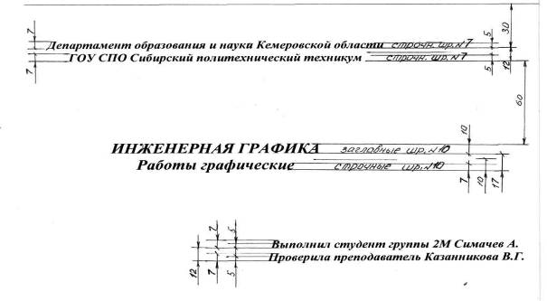

2014

ЗАДАНИЕ:

На листе формата А3 выполнить титульный лист альбома графических работ (см. образец выполнения задания).

Порядок выполнения задания:

Используя таблицу 2 (Приложения 2) по ГОСТ 2.304-81 и образец выполнения листа, на котором указан номер шрифта надписей по строкам, выполните работу в следующем порядке:
1 - выполните рамку;
2 - разметьте лист, применив рекомендованные отступы;
3 - вычертите вспомогательную сетку по заданному номеру стандартного чертежного шрифта;
Вспомогательная сетка, в которую вписываются буквы, наносится тонкими линиями, карандашом 2Т. Расстояние между параллельными линиями сетки берется в зависимости от толщины линий шрифта. Для определения размеров букв и цифр, а также расстояний между буквами, словами, строками следует пользоваться табл.2 приложения 2.
4 - расположите на ней в тонких линиях необходимый объем строк симметрично относительно рамки формата;
При выполнении этой части задания следует уделить особое внимание изучению конструкции букв, выработке рациональных приемов выполнения надписей на чертежах. На первой стадии изучения шрифта и овладения навыками выполнения надписей необходимо точно и аккуратно соблюдать разметку каждой буквы, слова. При этом следует ознакомиться по учебнику с методикой расчета и размещения надписи в целом, деления ее на строки и т.п.
5 - проверьте лист;
6 - удалите лишние линии и обведите все надписи карандашом М.

Обратите внимание!

Качественное выполнение разметки является фундаментом качественного выполнения надписи.
Перенос частей слов на титульном листе недопустим!

Контрольные вопросы:

1 - назвать применение линий чертежа: сплошной толстой основной, штриховой,
штрихпунктирной, сплошной тонкой и волнистой линий;
2 - чему равна высота прописных букв и цифр?
3 - чему равна высота прописных букв и цифр шрифта №10 и №7 и строчных букв шрифта №10 и №7?

4.2 Практическая работа 2

Тема: Вычерчивание контура технической детали

Цель занятия: Научиться правильно выполнять деление окружности на части, сопряжения прямых, окружностей и по заданным размерам выполнять изображение детали и правильно проставлять их. Научиться вычерчивать линии чертежа.

Методические указания:
Для выполнения графической работы по вычерчиванию контура технической детали необходимо проработать по учебнику следующие темы:
1 – линии чертежа
2 – простановка размеров на чертежах
3 - деление окружности на равные части и построение правильных вписанных многоугольников
4 - сопряжения;
Для правильного выполнения графической работы необходимо ознакомиться с ГОСТ 2.303-68 и 2. 304-81 ЕСКД.
1. ГОСТ 2.303-68 (Приложение 1) рекомендует выбирать толщину линий, длину штрихов и промежутки между ними в зависимости от формата чертежей и размера изображений. При проведении линий на чертеже нужно добиваться соблюдения отношения толщин различных по типу линий, выдерживать длину штрихов и промежутков между ними.
При этом следует учитывать рекомендации:
- центровые линии в центре окружности должны обязательно пересекаться своими штрихами, а не точками;
- штрихи должны выходить за пределы окружности на 3 - 4 мм;
- штрихпунктирная линия должна заканчиваться штрихом, а не точкой.
При начертании линий размеры их элементов следует брать из табл. 1.
2. При вычерчивании контура технической детали, вначале изучите ее контур, симметричность по вертикали или горизонтали, определите:
- габаритные размеры и место расположения изображения на поле чертежа;
- проведите оси симметрии изображения для основной окружности. Эти две линии являются базами для отсчёта, других размеров;
- построение остальных частей детали проводите согласно изображению на чертеже от базы отсчета;
- выполните деление окружности на необходимое количество частей, постройте заданный контур с использованием окружностей или их центров;
- по заданным радиусам сопряжений, определите центры и точки сопряжений, и проведите необходимые сопряжения.
3. - Проставляя размеры отдельных элементов детали, нужно решить следующие вопросы:
- какими размерами можно определить форму того или иного элемента;
- его местоположение по отношению к какой-то выбранной базе или другому элементу;
- как расставить размеры всех элементов на чертеже, как скомпоновать их.
Нужно стремиться к тому, чтобы размеры одного и того же элемента были сосредоточе - ны в одном месте (для удобства чтения) там, где этот элемент и его расположение наиболее наглядно и удобно читаются. Размерные числа должны иметь высоту 3,5 мм.

ЗАДАНИЕ:
На листе формата А3 вычертить контур детали по своему варианту в масштабе 1:1, по заданным размерам, с применением правил построения сопряжений и деления окружности на части.

Варианты заданий:

Вариант 1, 11, 21 | 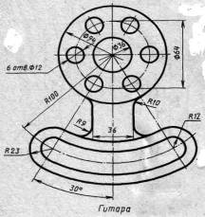  Гитара | Вариант 2, 12, 22 | 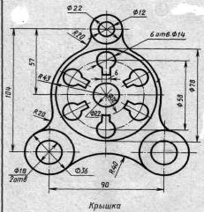  Крышка
Вариант 3, 13, 23 | 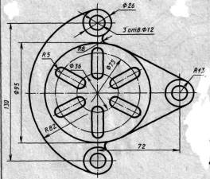  Подвеска | Вариант 4, 14, 24 | 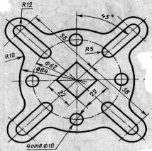  Подвеска
Вариант 5, 15, 25 | 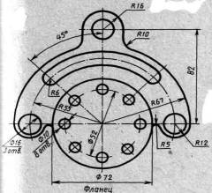  Фланец | Вариант 6, 16, 26 | 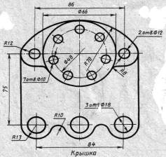  Крышка
Вариант 7, 17, 27 | 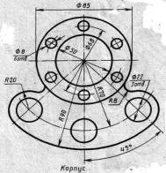  Корпус | Вариант 8, 18, 28 | 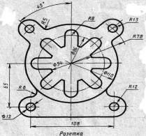  Розетка
Вариант 9, 19, 29 | 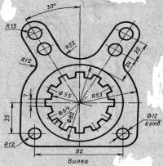  Вилка | Вариант 10, 20, 30 | 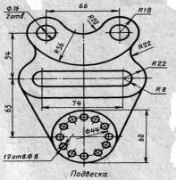  Подвеска

Порядок выполнения задания:

1 - определите габаритные размеры детали;
2 - выполните компоновку (определите ее положение на чертеже);
3 - для симметричной детали проведите ось симметрии;
4 - выполните контур детали, начиная с основной окружности;
5 - проставьте размеры в соответствии со стандартами ЕСКД;
5 - выполните обводку линий по ГОСТ 2.303-68
6 - завершая чертеж, проверьте правильность выполнения линий чертежа, стрелок, размерных чисел.
7 - заполните основную надпись. Код чертежа СПТ ИГ 01.02.00 (для 1 варианта).

При вычерчивании контуров технических деталей и других технических построениях часто приходится выполнять сопряжения (плавные переходы) от одних линий к другим и деление окружности на части. В приложении 3 приведены примеры деления окружности на части и построение сопряжений, когда задан радиус дуги сопряжения. В этом случае необходимо определить центр сопряжения и точки сопряжения. Обводку контура детали производят с помощью циркуля. При этом необходимо на чертеже сохранить линии построения центров и точек сопряжения.

Обрати внимание!

- для симметричных элементов размер наносят один раз;
- габаритные размеры стоят последними, ближе всего к контуру детали - самый меньший из вынесенных размеров; применяйте упрощения типа: 2 отв.Ǿ10;
- на чертеже следует сохранить в тонких линиях вспомогательные построения сопряжения.

Контрольные вопросы:
1 - как определяют точки на окружности при делении ее на 4,3 и 6 частей?
2 - как определяется центр сопряжений и точки сопряжения при сопряжении:
- прямых?;
- прямой и окружности (внешнее и внутреннее сопряжение)?;
- двух окружностей (внешнее, внутреннее и смешанное сопряжение)?;
- каким знаком обозначается уклон, каким конусность, и как определяется и обозначается уклон и конусность?
3 - объясните по своему чертежу деление окружности на части, построение сопряжений: нахождение центра сопряжений и точки сопряжений
4.3 Практическая работа 3

Тема: Проецирование геометрических тел.

Цель занятия: Освоить практические навыки построения комплексных чертежей и аксонометрических проекций геометрических тел с нахождением проекций точек и линий, принадлежащих поверхности данного геометрического тела.

Методические указания:
Для выполнения графической работы по построению комплексных чертежей и аксонометрических проекций геометрических тел с нахождением проекций точек и линий, принадлежащих поверхности данного геометрического тела необходимо проработать по учебнику следующие темы:
- Методы проекцирования. Эпюр Монжа. Проецирование плоскости. Способы преобразования проекций: разобрать упражнения по построению проекции точки и отрезка прямой по заданным координатам на плоскости чертежа и в наглядном пространственном изображении методом прямоугольного параллельного проецирования, применяемое для приобретения навыков дальнейшего выполнения графических работ по построению комплексного чертежа модели и изображению ее в пространстве.
- Аксонометрические проекции. Поверхности и тела. Сечение геометрических тел плоскостями: разобрать упражнения на построение проекций плоских фигур для приобретения навыков для дальнейшего выполнения графических работ по построению комплексного чертежа модели и упражнения по определению натуральной величины плоских фигур тремя способами.
Изображения предметов на чертежах выполняют методом прямоугольного (ортогонального) проецирования. При этом изображаемый предмет располагают между глазом наблюдателя и плоскостью проекций, через все точки предмета проводят проецирующие лучи под прямым углом к плоскости проекций и получают прямоугольную (ортогональную) проекцию на плоскости.
Наиболее полное представление о предмете дает проецирование на три взаимно перпендикулярные плоскости проекций.
За основу построений предлагается выбрать тела вращения или гранные тела (на
усмотрение преподавателя).
Компоновка осей эпюра производится произвольно.
На образце выполнения задания (рисунке 1) в качестве примера показано выполнение проекций призмы, пирамиды, цилиндра, конуса и построение заданных на их поверхностях точек, а также изображена построенная по ним аксонометрическая проекция с изображением точек в пространстве.

Образец выполнения задания

Рисунок 1
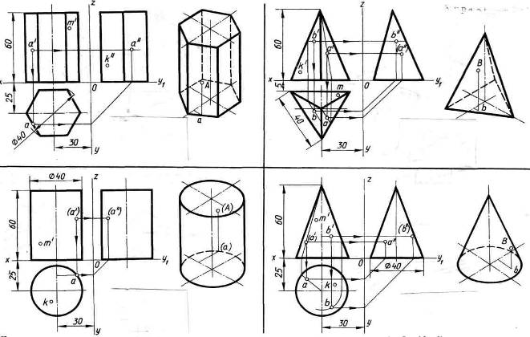

ЗАДАНИЕ:

На листе формата А3 построить в трех проекциях комплексный чертеж геометрических тел в масштабе 1:1, по заданным размерам своего варианта и условию рисунка 2. Найти проекции точек расположенных на их поверхностях. По выполненным чертежам построить аксонометрические проекции геометрических тел с нахождением точек в пространстве.

Варианты заданий

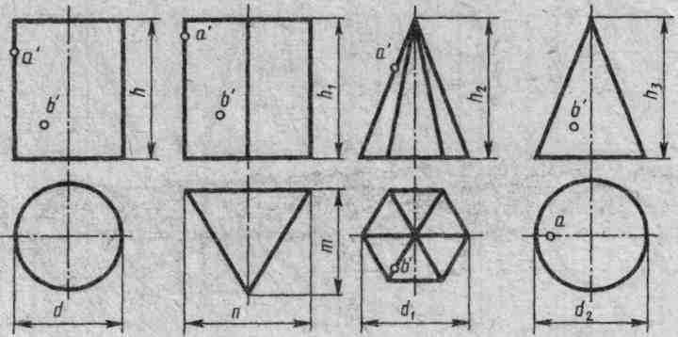

Рисунок 2

№ варианта | Размеры, мм
№ варианта | d | d₁ | d₂ | h | h₁ | h₂ | h₃ | n | m
1, 11, 21 | 40 | 50 | 40 | 50 | 60 | 60 | 60 | 60 | 40
2, 12, 22 | 40 | 40 | 40 | 70 | 60 | 60 | 70 | 50 | 50
3, 13, 23 | 50 | 40 | 50 | 70 | 60 | 70 | 60 | 60 | 40
4, 14, 24 | 50 | 40 | 60 | 50 | 60 | 55 | 75 | 40 | 60
5, 15, 25 | 60 | 60 | 60 | 70 | 70 | 70 | 70 | 50 | 50
6, 16, 26 | 60 | 60 | 50 | 60 | 50 | 70 | 60 | 45 | 60
7, 17, 27 | 45 | 45 | 45 | 60 | 60 | 50 | 60 | 60 | 70
8, 18, 28 | 50 | 45 | 46 | 60 | 60 | 70 | 50 | 32 | 48
9, 19, 29 | 46 | 50 | 52 | 60 | 50 | 50 | 70 | 40 | 64
10, 20. 30 | 50 | 48 | 50 | 55 | 55 | 60 | 60 | 50 | 70

Порядок выполнения работы:

1 - ознакомьтесь с вариантом задания;
2 - произвольно выберите расположение осей эпюра;
3 - постройте в тонких линиях три проекции геометрических тел по заданным размерам;
4 - проставьте размеры;
5 - выберите расположение осей октанта;
6 - выполните аксонометрическую проекцию построенных геометрических тел;
7 - постройте заданные на поверхностях тел точки, по образцу выполненных точек А и В;
8 - обведите контуры тел в октанте и на эпюре.
9 - заполните основную надпись. Код чертежа СПТ ИГ 01.03.00 (для 1 варианта).

Контрольные вопросы:
1. Какие аксонометрические проекции Вы знаете?
2. Под каким углом располагаются оси аксонометрических проекций друг к другу?
3. Как выполняется изометрия и диметрия?
4. Какие они имеют коэффициенты искажения по осям?
5. Назовите геометрические тела, изображенные на рисунке 2.
6. Какие поверхности будут проецироваться на горизонтальную плоскость без искажения?
7. Какие поверхности будут проецироваться на фронтальную плоскость без искажения?
8. Какие поверхности будут проецироваться на горизонтальную плоскость в виде прямой?
9. Почему проекции цилиндра и конуса на фронтальной и профильной проекции одинаковы?
10. Для изображения каких геометрических тел лучше выбирать диметрию?
4.4 Практическая работа 4

Тема: Комплексный чертеж усечённой призмы, нахождение действительной величины фигуры сечения. Построение развёртки поверхности усечённой призмы. Изображение ее в изометрии

Цель занятия: Освоить практические навыки построения комплексных чертежей усечённых геометрических тел, их аксонометрических проекций, нахождения действительной величины сечения и выполнение развертки усеченных тел.

Методические указания:
В задании предусматривается построение в трех проекциях комплексного чертежа геометрического тела, усеченного проецирующей плоскостью, а также построения его аксонометрической проекции и развертки поверхности. Для выполнения графической работы необходимо проработать по учебнику следующие темы:
- Изображение плоских фигур и геометрических тел в различных видах аксонометрических проекций
- Комплексный чертеж и аксонометрические проекции усеченных геометрических тел с нахождением действительной величины фигуры сечения. Построение развёртки поверхностей тел. Изображение усеченных геометрических тел в аксонометрических проекциях.
На рисунке 3 приведен пример выполнения задания для случая пересечения пятиугольной призмы фронтально-проецирующей плоскостью. Для построения комплексного чертежа усечённой призмы, сначала строят полное тело, затем рассекают его фронтально-проецирующей плоскостью и определяют точки пересечения секущей плоскости с ребрами призмы на фронтальной плоскости проекции. Затем строят проекции точек методом прямоугольного проецирования на горизонтальной и профильной плоскостях проекции.
Для построения развёртки необходимо знать действительную величину ребра призмы. По приведённому на рисунке комплексному чертежу призмы, все ребра призмы равны ее высоте и проецируются на фронтальную и профильную плоскости проекций в действительную величину. По действительной величине ребра и стороне основания выполняют построение боковой поверхности призмы.
Действительная величина контура сечения, необходимая для построения развёртки, может быть найдена различными способами (на рисунке она найдена способом перемены плоскостей).
Положение аксонометрических осей относительно геометрического тела следует выбирать так, чтобы максимально упрощалось построение аксонометрической проекции. На рисунке по соответствующим координатам построена аксонометрическая проекция каждой вершины усечённой призмы. Соединяя аксонометрические проекции вершин, получают аксонометрическую проекцию усечённой призмы.

ЗАДАНИЕ:
Выполнить чертеж усеченной призмы. Найти действительную величину контура сечения. Построить аксонометрическую проекцию и развертку поверхности усеченной призмы.

Варианты заданий

Обозначение | № варианта
Обозначение | 1 | 2 | 3 | 4 | 5 | 6 | 7 | 8 | 9 | 10 | 11 | 12 | 13 | 14 | 15
Обозначение | 16 | 17 | 18 | 19 | 20 | 21 | 22 | 23 | 24 | 25 | 26 | 27 | 28 | 29 | 30
d | 58 | 60 | 58 | 60 | 56 | 60 | 56 | 60 | 58 | 60 | 58 | 60 | 56 | 62 | 56
h | 60 | 58 | 72 | 65 | 58 | 60 | 72 | 65 | 60 | 58 | 72 | 65 | 58 | 60 | 72
m | 43 | 60 | 38 | 45 | 42 | 60 | 37 | 45 | 43 | 62 | 38 | 45 | 42 | 60 | 39
α° | 45 | 30 | 45 | 45 | 45 | 30 | 45 | 45 | 45 | 30 | 45 | 45 | 45 | 30 | 45

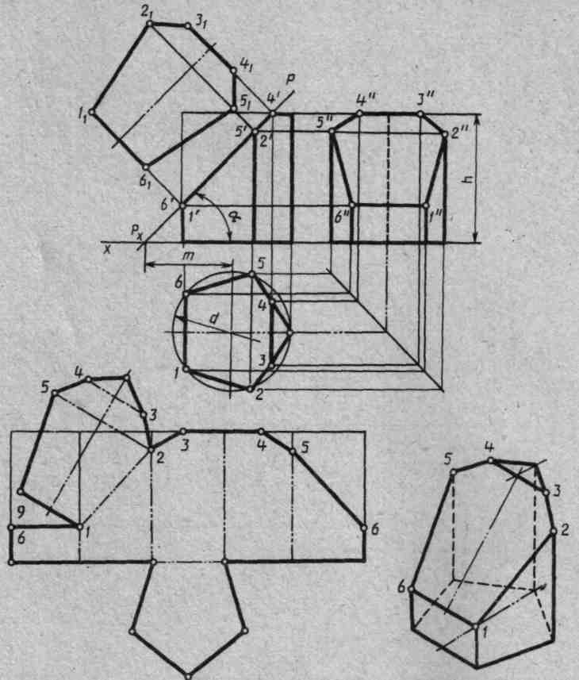

Рисунок 3
Порядок выполнения работы:

1 – перечертите в тонких линиях три проекции «целой» фигуры по размерам;
2 - начертите горизонтальный след секущей плоскости перпендикулярно оси ОХ на заданном расстоянии m и из точки схода следов под углом α° начертите фронтальный след;
3 - выполните контур сечения призмы: - найдите пересечение секущей плоскости с ребрами и гранями на всех плоскостях проекций; - соседние точки соедините прямой;
4 - постройте натуральную величину фигуры сечения методом перемены плоскостей проекции;
5 - выполните изометрическую проекцию;
6 - постройте развертку призмы;
7 - проставьте размеры;обведите контур изображений.
8 - заполните основную надпись. Код чертежа СПТ ИГ 01.04.00 (для 1 варианта).

Обрати внимание!

Линия сечения: гранных тел - ломаная линия; тел вращения - лекальная кривая.
Для построения разверток берется только действительная величина ребер многогранников или образующих тел вращения.

Контрольные вопросы:

1. Назовите составные элементы призмы, изображенной на рисунке 3.
2. Какое ребро будет проецироваться на фронтальную плоскость без искажения?
3. Как определяется действительная величина ребер при построении развертки?
4. Как выполняется построение точек пересечения секущей плоскости с ребрами в изометрической проекции?
5. Выполните построение правильного пятиугольника;
6. Укажите линии на чертеже и на развертке, которые должны совпадать по размерам.
7. Выполните самостоятельно рассечение конуса плоскостью и постройте натуральную величину сечения, развертку и изометрию.

4.5 Практическая работа 5

Тема: Построение третьей проекции модели по двум заданным и выполнение ее аксонометрической проекции.

Цель занятия: Освоить практические навыки построения комплексного чертежа модели по двум заданным проекциям, ее аксонометрической проекции.

Методические указания:
В задании предусматривается по двум заданным видам построение третьей проекции модели и ее аксонометрической проекции. Для выполнения графической работы необходимо проработать по учебнику следующие темы:
- построение комплексного чертежа пересекающихся геометрических тел, их аксонометрической проекции.
- построения комплексного чертежа модели по двум заданным проекциям, ее аксонометрической проекции.
Для выполнения комплексного чертежа модели, сначала перечерчивают в тонких линиях две заданные проекции, затем строят третью проекцию в проекционной зависимости.
Для построения аксонометрической проекции необходимо правильно выбрать начало координат и плоскость построения изображения.

ЗАДАНИЕ:
На листе формата А3 по своему варианту выполнить по двум заданным видам построение третьей проекции модели и ее аксонометрическую проекцию (образец построения см. на рис.4)

Образец выполнения задания

Рисунок 4
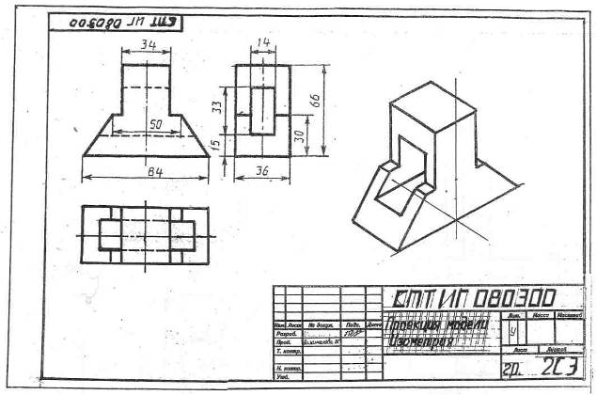

Варианты заданий

Вариант 1, 16 | Вариант 2, 17 | Вариант 3, 18
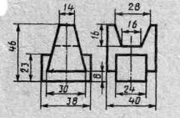 | 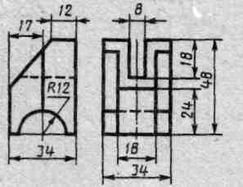 | 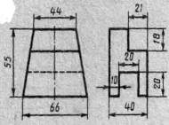
Вариант 4, 19 | Вариант 5, 20 | Вариант 6, 21
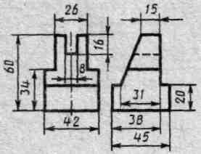 | 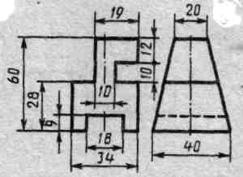 | 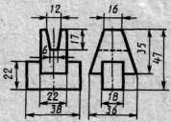
Вариант 7, 22 | Вариант 8, 23 | Вариант 9, 24
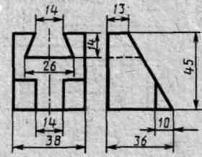 | 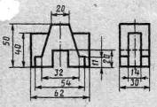 | 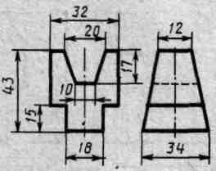
Вариант 10, 25 | Вариант 11, 26 | Вариант 12, 27
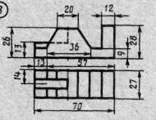 | 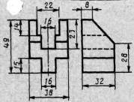 | 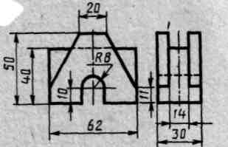
Вариант 13, 28 | Вариант 14, 29 | Вариант 15, 30
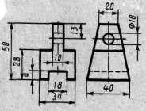 | 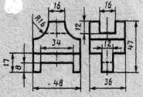 | 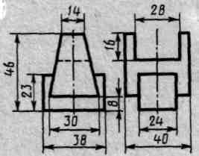

Порядок выполнения работы:
- - проанализируйте форму детали и определите ее габаритные размеры;
- - выберите масштаб и расположение формата чертежа;
- - продумайте компоновку листа с учетом размещения на нем изометрии;
- - перечертите два заданных вида и постройте в проекционной зависимости третий вид;
- - проставьте размеры;
- - выполните аксонометрическую проекцию, выбрав начало координат;
- - обведите чертеж.
8 - заполните основную надпись. Код чертежа СПТ ИГ 01.06.00 (для 1 варианта).

Обрати внимание!

Проецируя вырезы, расположенные на наклонных плоскостях,
внимательно находи точки проекционной связи.

Контрольные вопросы:

1. Назовите геометрические тела, из которых состоит модель по Вашему варианту;
2. Укажите габаритные размеры своей модели;
3. Поясните выбор масштаба на чертеже;
4. Назовите метод, которым выполняется построение комплексного чертежа;
5. Поясните выбор начала координат для выполнения аксонометрической проекции.

4.6 Практическая работа 6

Тема: Выполнение рисунка группы геометрических тел.

Цель занятия: Научиться выполнять рисунки геометрических тел.

Методические указания:
Технический рисунок представляет собой наглядное изображение предмета, выполненное от руки на глаз по правилам построения аксонометрических проекций.
При выполнении технического рисунка чаще всего используют изометрию или диметрию, при этом необходимо соблюдать пропорции изображаемого предмета. Для выполнения технического рисунка используют мягкие карандаши.
Для приобретения навыков в выполнении технического рисунка, необходима тренировка в проведении прямых линий от руки с различным наклоном параллельно друг другу, окружностей и овалов и др.
При выполнении технического рисунка геометрических тел для соблюдения пропорций тела выполните тренировочные упражнения построения рисунков плоских геометрических фигур в разных плоскостях проекций.
Технический рисунок геометрических тел начинают выполнять с аксонометрических осей и построения на них оснований этих тел. Порядок построения технического рисунка геометрических тел ничем не отличается от порядка построения наглядного изображения с помощью чертежных инструментов. Разница состоит лишь в том, что наглядное изображение строят с помощью чертежных инструментов и по размерам, а технический рисунок — от руки, на глаз, с соблюдением пропорций предмета.
Чтобы выразительнее показать объем геометрических тел, на их поверхности наносят условную светотень с помощью параллельных штрихов. Толщина штрихов и интервал между ними зависят от того, на какой части предмета они наносятся. На освещенных участках штрихи наносят тонкими линиями с увеличенным интервалом, а в теневой части штрихи выполняют толстыми линиями с меньшим интервалом.
Нанесение светотени с помощью параллельных штрихов называют штриховкой
( рис. 5 а, в, д) . Если провести на поверхности предмета вторую группу штрихов в перпендикулярном направлении к проведенным штрихам, то они образуют клеточки. Такое нанесение светотени называют шраффировкой ( рис. 5 б, г, е). Можно нанести светотень точками.
Нанесение и расположение светотени на поверхностях предметов являются в техническом рисунке условными. Источник света условно располагается немного сзади рисующего, слева и сверху от него. Верхняя и левая части предмета повернуты к свету, и верхняя горизонтальная часть освещена интенсивнее, чем левая вертикальная.

ЗАДАНИЕ:

На листе формата А3 выполнить технический рисунок группы геометрических тел, изображенных на рис.6 и нанести светотень.( Размеры геометрических тел брать по своему варианту из практической работы №3 по рис.2)

Образец нанесения светотени. Рисунок 5
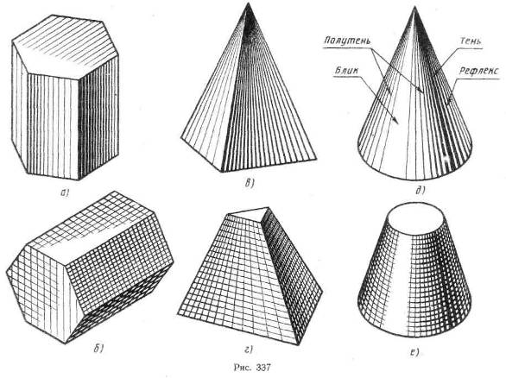

Варианты заданий Образец выполнения задания
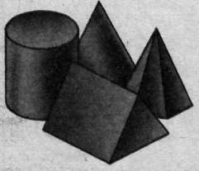
Рисунок 6
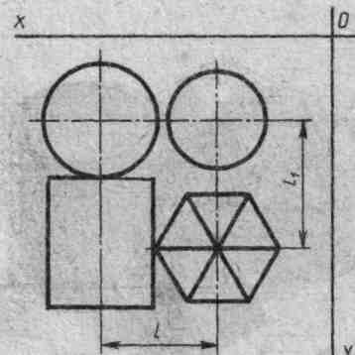

Обозначение | № варианта
Обозначение | 1 | 2 | 3 | 4 | 5 | 6 | 7 | 8 | 9 | 10 | 11 | 12 | 13 | 14 | 15
l | 80 | 80 | 85 | 60 | 60 | 60 | 50 | 50 | 50 | 60 | 49 | 80 | 85 | 60 | 60
l₁ | 40 | 45 | 45 | 55 | 95 | 65 | 60 | 70 | 80 | 55 | 95 | 65 | 60 | 70 | 80

Порядок выполнения работы:
1 - проанализируйте форму геометрических тел и определите их габаритные размеры;
2 - выберите масштаб и расположение формата чертежа;
3 - продумайте компоновку листа с учетом размещения на нем изометрии;
4 - выберите положение геометрических тел по отношению к аксонометрическим осям;
5 - выполните аксонометрическую проекцию каждого геометрического тела от руки, выбрав начало координат и соблюдая его пропорции;
6 – выполните рельефность моделей, нанеся светотень.
7 - заполните основную надпись. Код чертежа СПТ ИГ 01.07.00 (для 1 варианта).

Обрати внимание!

Наглядность технического рисунка моделей зависит от выбора их положения по отношению к аксонометрическим осям.

Контрольные вопросы:

1. Укажите назначение технического рисунка;
2. Порядок построения технического рисунка геометрических тел …
3. Поясните выбор масштаба на чертеже при построении технического рисунка;
4. Назовите методы штриховки и правила нанесения светотени.
5. Укажите габаритные размеры своей модели;
6. Чем отличается технический рисунок от аксонометрического изображения модели?
7. На какой бумаге выполняют технический рисунок и какой твердости нужно взять карандаш для его выполнения?
4.7 Практическая работа 7

Тема: Выполнение простых разрезов и аксонометрии детали с вырезом 1/4.

Цель занятия: Научиться выполнять чертежи технических деталей, оформлять конструкторскую документацию в соответствии с требованиями стандартов ЕСКД к оформлению и составлению чертежей.

Методические указания:

В задании предусматривается по двум заданным видам построение третьей проекции модели, выполнение необходимых простых разрезов и аксонометрии детали с вырезом 1/4.
Для выполнения графической работы необходимо проработать по учебнику следующие темы:
- построения комплексного чертежа модели по двум заданным проекциям, ее аксонометрической проекции;
- виды разрезов, правила их выполнения и изображения на чертежах;
- построение простых разрезов и аксонометрии детали с вырезом 1/4.
Для выполнения комплексного чертежа модели, сначала перечерчивают в тонких линиях две заданные проекции, строят третью проекцию в проекционной зависимости, затем выполняют необходимые простые разрезы.
Для построения аксонометрической проекции необходимо правильно выбрать начало координат и плоскость построения изображения. Вырез передней четверти проводится по осям X,Y,Z.
ЗАДАНИЕ:
По своему варианту на листе формата А3 по двум данным проекциям построить третью проекцию с применением разрезов, указанных в схеме, изометрическую проекцию модели выполнить с вырезом передней четверти. (Образец построения см. на рис.7)

Образец выполнения задания

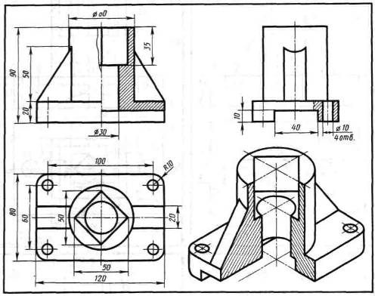

Рисунок 7.

Варианты заданий

Вариант 1, 11, 21
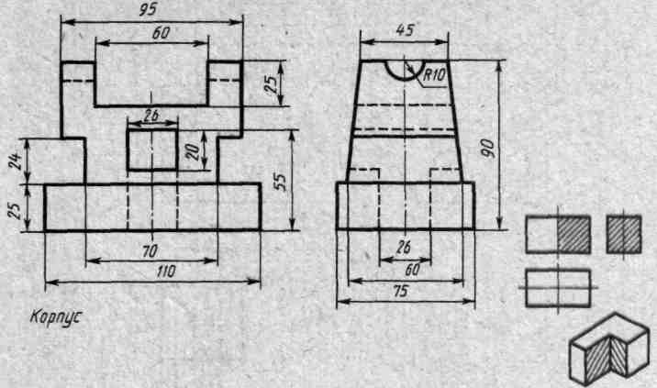

Вариант 2, 12, 22
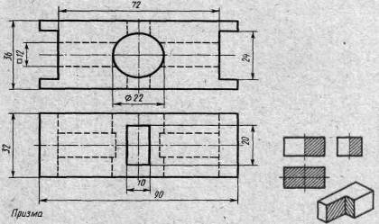

Вариант 3, 13, 23
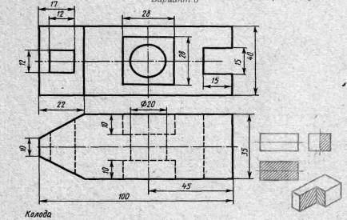

Вариант 4, 14, 24
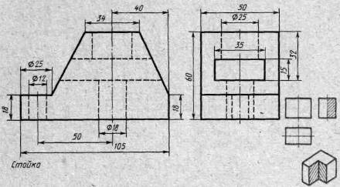

Вариант 5, 15, 25
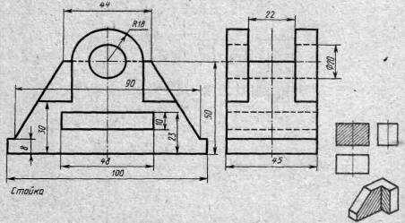

Вариант 6, 16, 26
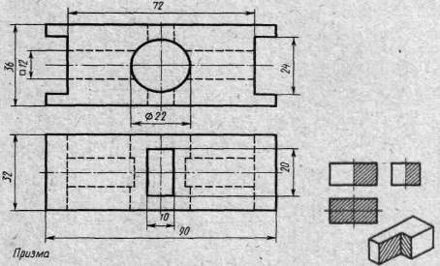

Вариант 7,17, 27
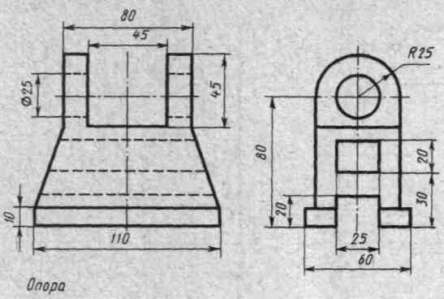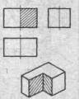

Вариант 8, 18, 28
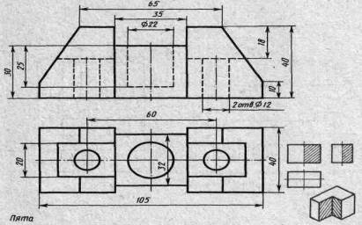

Вариант 9,19, 29
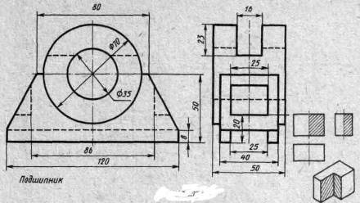

Вариант 10, 20, 30
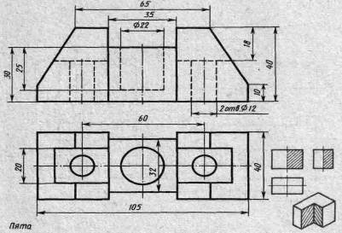

Порядок выполнения работы:

1 - проанализируйте форму детали и определите ее габаритные размеры;
2 - выберите масштаб и расположение формата чертежа;
3 - продумайте компоновку листа с учетом размещения на нем изометрии;
4 - перечертите два заданных вида и постройте в проекционной зависимости третий вид;
5 – выполните разрезы, заданные в схеме задания;
6 - проставьте размеры;
7 - выполните аксонометрическую проекцию, выбрав начало координат;
8 – «вырежите» переднюю четверть детали (если сможете, стройте сразу аксонометрическую проекцию с вырезом). Вырез передней четверти проводится по осям X,Y,Z.
9 – выполните штриховку материала разрезанных частей под углом 45°, как показано на схеме;
10 - обведите чертеж;
11 - заполните основную надпись. Код чертежа СПТ ИГ 01.08.00 (для 1 варианта)

Обрати внимание!

При выполнении простых разрезов:
- для симметричных деталей соединяется половина вида с половиной разреза по оси симметрии, при этом, если на детали имеется призматическое отверстие и его ребро совпадает с осью симметрии, то на половине вида рядом с осью симметрии изображается линия обрыва, если на детали наружное ребро совпадает с осью симметрии, то линия обрыва показывается на части разреза;
- для несимметричных деталей выполняется полный разрез;
- следы секущей плоскости и направление взгляда на оставленную часть детали не обозначаются, если секущая плоскость совпадает с осью симметрии детали, и обозначаются при не совпадении их с осью симметрии.

Контрольные вопросы:

1 – для чего применяется разрез?
2 – в каком случае применяют простой, сложный, местный и наклонный разрезы?
3 – какой линией выполняется штриховка рассеченной части?
4 – когда на чертеже изображается направление секущей плоскости?
5 – как показываются наружные и внутренние ребра при выполнении разрезов?
4.8 Практическая работа 8

Тема: Вычерчивание разъемных соединений деталей по ГОСТам упрощённо

Цель занятия: Научиться выполнять чертежи технических деталей, оформлять конструкторскую документацию в соответствии с требованиями стандартов ЕСКД к оформлению и составлению чертежей.

Методические указания:

В задании предусматривается по двум заданным видам соединяемых деталей подобрать детали разъемных соединений, по указанным ГОСТам и обозначениям. Изобразить упрощенно по ГОСТ 2.315-68 соединение деталей болтом, винтом и шпилькой.
Для выполнения графической работы необходимо проработать по учебнику следующие темы:
1 - Основные сведения о резьбе. Основные типы резьб. Различные профили резьбы. Условное изображение и обозначение резьбы.
2 - Изображение стандартных резьбовых крепёжных деталей (болтов, шпилек, гаек, шайб и др.) по их действительным размерам в соответствии с ГОСТ. Условные обозначения и изображения стандартных резьбовых крепёжных деталей.
3 - Различные виды разъёмных соединений. Резьбовые, шпоночные, зубчатые (шлицевые), штифтовые соединения деталей, их назначение, условия выполнения. Первоначальные сведения по оформлению элементов сборочных чертежей (обводка контуров соприкасающихся деталей, штриховка разрезов и сечений, изображение зазоров)
4 - Изображение крепёжных деталей с резьбой по условным соотношениям в зависимости от наружного диаметра резьбы. Изображение соединений при помощи болтов, шпилек, винтов, упрощённо по ГОСТ 2.315-68.

ЗАДАНИЕ: Перечертить изображения деталей в масштабе 2:1.
Изобразить упрощенно по ГОСТ 2.315-68 соединение деталей болтом М12 (ГОСТ 7798-70), винтом М8 (ГОСТ 1491-80) и шпилькой М10 (ГОСТ 22036-76) по образцу (см. рис.8)

Образец выполнения задания

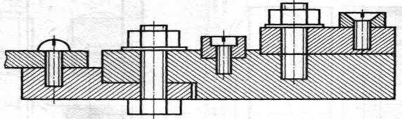

Рисунок 8
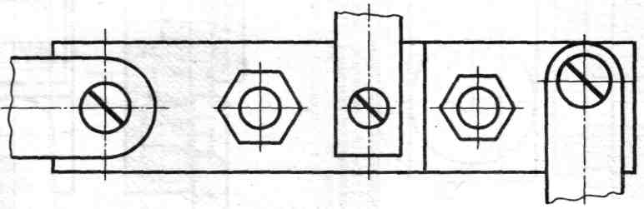

Варианты заданий

Вариант 1,11, 21 | Задание
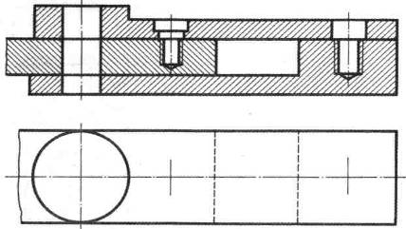 | Перечертить изображения деталей в масштабе 2:1.  Изобразить упрощенно по ГОСТ 2.315-68 соединение деталей болтом М12 (ГОСТ 7798-70), винтом М8 (ГОСТ 1491-80) и шпилькой М10 (ГОСТ 22036-76) (см. Приложения)

Вариант 2, 12, 22 | Задание
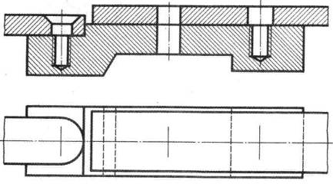 | Перечертить изображения деталей в масштабе 2:1.  Изобразить упрощенно по ГОСТ2.315-68 соединение деталей винтом М8 (ГОСТ 17475-80), болтом М12 (ГОСТ 7798-70) и шпилькой М10 (ГОСТ 22036-76) (см. Приложения)

Вариант 3, 13, 23 | Задание
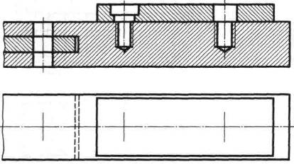 | Перечертить изображения деталей в масштабе 2:1.  Изобразить упрощенно по ГОСТ 2.315-68 соединение деталей болтом М12 (ГОСТ 7798-70), винтом М8 (ГОСТ 1491-80) и шпилькой М10 (ГОСТ 22034-76) (см. Приложения)

Вариант 4, 14, 24 | Задание
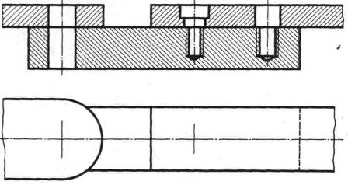 | Перечертить изображения деталей в масштабе 2:1.  Изобразить упрощенно по ГОСТ 2.315-68 соединение деталей болтом М12 (ГОСТ 7798-70), винтом М8 (ГОСТ 1491-80) и шпилькой М10 (ГОСТ 22036 — 76) (см. Приложения)

Вариант 5, 15, 25 | Задание
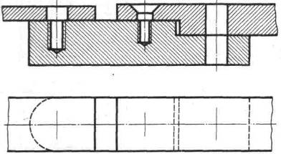 | Перечертить изображения деталей в масштабе 2:1.  Изобразить упрощенно по ГОСТ 2.315 — 68 соединение деталей шпилькой М10 (ГОСТ 22034 — 76), винтом М8 (ГОСТ 17475-80) и болтом М12 (ГОСТ 7798-70) (см. Приложения)

Вариант 6, 16, 26 | Задание
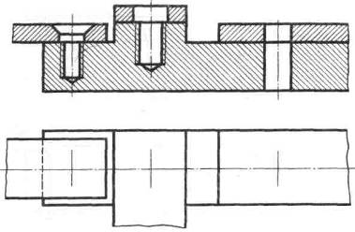 | Перечертить изображения деталей в масштабе 2 : 1.  Изобразить упрощенно по ГОСТ 2.315-68 соединение деталей винтом М8 (ГОСТ 17475-80), шпилькой М10 (ГОСТ 22036-72) и болтом М10 (ГОСТ 7798-70) (см. Приложения)

Вариант 7, 17, 27 | Задание
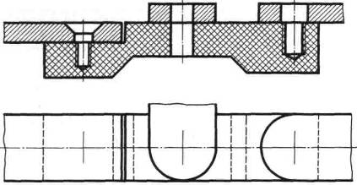 | Перечертить изображения деталей в масштабе 2 : 1.  Изобразить упрощенно по ГОСТ 2.315-68 соединение детали винтом М8 (ГОСТ 17475-80), болтом М12 (ГОСТ 7798-70) и шпилькой М10 (ГОСТ 22038-76) (см. Приложения)

Вариант 8, 18, 28 | Задание
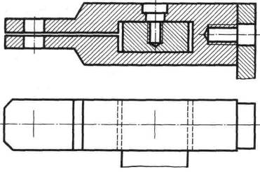 | Перечертить изображение деталей в масштабе 2:1.  Изобразить упрощенно по ГОСТ 2.315-68 соединение детали болтом М10 (ГОСТ 7798-70), винтом М8 (ГОСТ 1491 –Щ и шпилькой М10 (ГОСТ 22034 — 71) (см. Приложения)

Вариант 9, 19, 29 | Задание
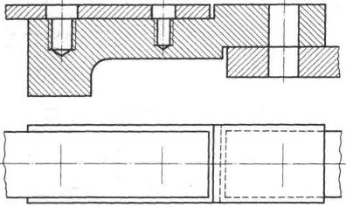 | Перечертить изображения деталей в масштабе 2:1.  Изобразить упрощенно по ГОСТ 2.315 — 68 соединение деталей шпилькой М10 (ГОСТ 22032 — 76), винтом М8 (ГОСТ 1491-80) и болтом М12 (ГОСТ 7798-70) (см. Приложения)

Вариант 10, 20, 30 | Задание
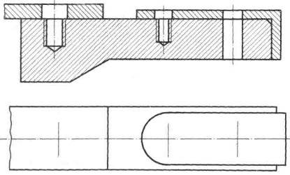 | Перечертить изображения деталей в масштабе 2:1.  Изобразить упрощенно по ГОСТ 2.315-68 соединение деталей болтом М10 (ГОСТ 7798-70), винтом М8 (ГОСТ 1491-80) и шпилькой М12 (ГОСТ 22036-76) (см. Приложения)

Порядок выполнения работы:

Задание выполняется по образцу листа, представляющего собой сборочный чертеж резьбового соединения, выполненного на формате А3, который сопровождается спецификацией. Спецификацию вычерчивают на формате А4 и заверяют основной надписью (форма 2 по ГОСТ 2.301-68).
Алгоритм выполнения задания:
1 – перечертить изображения скрепляемых при помощи болтового, шпилечного и винтового соединения деталей по своему варианту, увеличив изображения в 2 раза;
2 – подобрать (согласно варианту) крепежные детали по ГОСТам, помещенным в приложении № 4 – 8
болт – по ГОСТ 7798-70;
шпилька – по ГОСТ 22038-76, ГОСТ 22034-76, ГОСТ 22032-76;
гайка – по ГОСТ 5915-70, исходя из номинального диаметра резьбы болта или шпильки;
шайба – по ГОСТ 11371-78, исходя из номинального диаметра резьбы болта или шпильки;
винт – по ГОСТ 17475-80 или ГОСТ 1491-80.
3 – выполнить соединения в варианте упрощенного изображения, как представлено на образце выполнения задания и в приложении 9 по алгоритму построения чертежа болтового соединения;
4 – нанести позиционные обозначения деталей на сборочный чертеж;
5 – проставить размеры;
6 – составить и заполнить спецификацию на разъемные соединения. Пример условного обозначения болта, шпильки, гайки, шайбы, винта показан в приложении 4 – 8;
7 – обведите чертеж;
8 – заполните основную надпись. Код чертежа СПТ ИГ 01.09.00 (для 1 варианта).

Обрати внимание!

При вычерчивании крепёжных деталей с резьбой контур резьбы выполняй сплошной толстой линией, а линию резьбы – сплошной тонкой линией.
Стандартные изделия болты, шпильки, гайки, шайбы, винты в разрезе показываются неразрезанными.

Контрольные вопросы:
1 – перечислите разъемные соединения
2 – укажите назначение болта, гайки, шайбы, шпильки, шпонки, штифта
4.9 Практическая работа 9

Тема: Выполнение чертежа неразъёмного соединения деталей

Цель занятия: Научиться выполнять чертежи неразъёмных соединений деталей, оформлять конструкторскую документацию в соответствии с требованиями стандартов ЕСКД к оформлению и составлению чертежей

Методические указания:
В задании предусматривается по изображению сборочного сварного соединения выполнить его фронтальную и горизонтальную проекции с фронтальным разрезом. Обозначить на чертеже все сварные швы в соответствии с ГОСТ 2.312-72, свариваемые детали соединения и занести их в спецификацию.
Для выполнения графической работы необходимо проработать по учебнику следующие темы:
1 – Неразъёмные соединения деталей.
2 – Сварные соединения, изображение и обозначение на чертежах. Ознакомиться с ГОСТами на вид сварки (см. приложение 10, таб.3), со вспомогательными знаками для обозначения сварки швов по ГОСТ 2.312-72 (см. приложение 10, таб.4), со структурой условного обозначения стандартного шва или одиночной сварной точки по ГОСТ 2.312-72 – приведена на схеме (черт. 1) приложение 10.
3- Сборочные чертежи неразъёмных соединений. Составление спецификации к сборочному чертежу сварного соединения.

ЗАДАНИЕ: Выполнить сборочный чертеж сварного изделия. Составить спецификацию к сборочному чертежу сварного соединения.

Образец выполнения задания
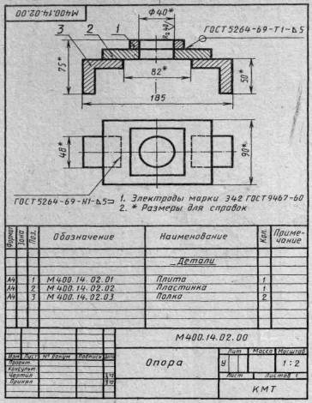
Рисунок 9

Варианты заданий

Вариант 1,11, 21 | Вариант 2, 12, 22
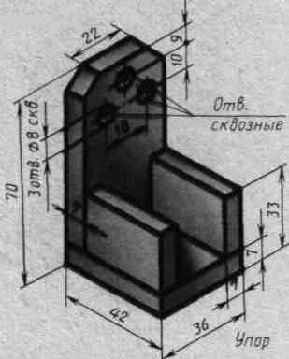 | 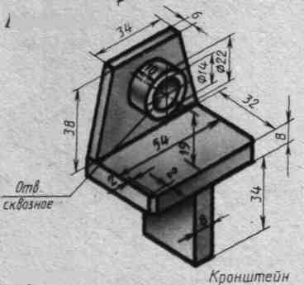

Вариант 3, 13, 23 | Вариант 4, 14, 24
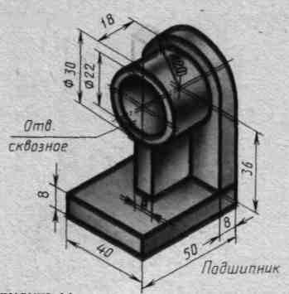 | 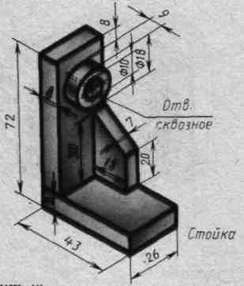

Вариант 5,15, 25 | Вариант 6, 16, 26
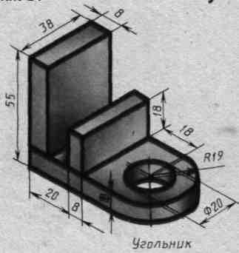 | 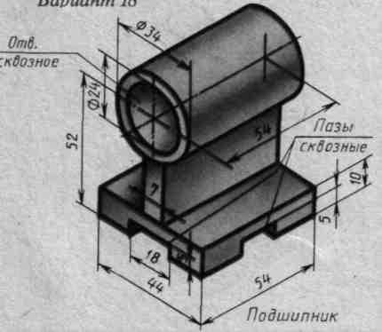

Вариант 7, 17, 27 | Вариант 8, 18, 28
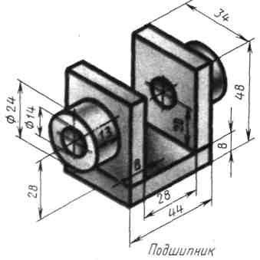 | 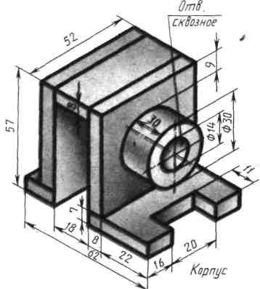

Вариант 9, 19, 29 | Вариант 10, 20, 30
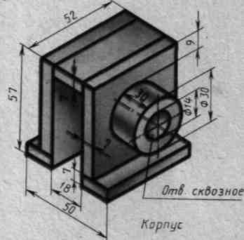 | 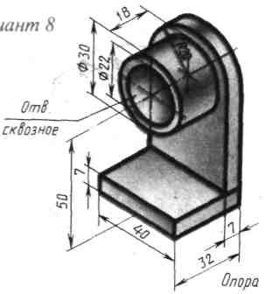

Порядок выполнения работы:

Прежде чем приступить к выполнению чертежа сварного узла, необходимо ознакомиться с ГОСТ 2.109-73 и ГОСТ 2.312-72 (см.приложение 10). ГОСТ 2.312-72 дает возможность определить вид соединения, характер выполненного шва, выбрать и нанести на чертеж его условное обозначение. Затем:
1 – проанализируйте форму детали и определите ее габаритные размеры;
2 – по изображению детали своего варианта, постройте в масштабе 2:1 необходимое количество видов и разрезов;
3 – нанесите условные обозначения сварных швов по ГОСТу;
4 – пронумеруйте все детали на чертеже в соответствии с требованиями стандартов ЕСКД к оформлению конструкторской документации и составлению чертежей;
5 – составьте и заполните спецификацию на свариваемые детали. Размеры таблицы спецификации см. в приложении 10;
6 – проставьте необходимые размеры и обведите чертеж;
7 – заполните основную надпись. Код чертежа СПТ ИГ 01.10.00 (для 1 варианта).

Обрати внимание!

1. За лицевую сторону одностороннего шва сварного соединения принимают сторону, с которой производят сварку.
2. За лицевую сторону двустороннего шва сварного соединения с несимметрично подготовленными кромками принимают сторону, с которой производят сварку основного шва.
3. За лицевую сторону двустороннего шва сварного соединения с симметрично подготовленными кромками может быть принята любая сторона.
В условном обозначении шва вспомогательные знаки выполняют сплошными тонкими линиями.
Вспомогательные знаки должны быть одинаковой высоты с цифрами, входящими в обозначение шва.

Контрольные вопросы:

1 – какие виды сварных соединений вы знаете, как они условно обозначаются на чертеже?
2 – как подписывается односторонний лицевой шов?
3 - как подписывается односторонний оборотный шов?
4 - как подписывается двусторонний шов?
5 – какие знаки ставятся при выполнении шва:
а) по замкнутому контуру;
б) по незамкнутому контуру;
в) при монтаже
6 – как обозначается шов непрерывный, цепочный, расположенный в шахматном порядке?
7 – что обозначает цифра после значка катета шва?
4.10 Практическая работа 10

Тема: Выполнение эскизов машиностроительных деталей

Цель занятия: Изучить правила и приемы составления эскизов, научиться выполнять эскизы технических деталей, развить навыки чтения чертежа. Оформлять конструкторскую документацию в соответствии с требованиями стандартов ЕСКД к оформлению и составлению чертежей.

Методические указания:
В задании предусматривается по аксонометрической проекции производственной детали построить в необходимом количестве видов ее чертеж с применением необходимых разрезов и технического рисунка детали в аксонометрии с вырезом ¼.Выполняемая работа связана с практическим применением правил выполнения разрезов по ГОСТ 2.305-68, обозначением материалов по ГОСТ 2.306-68, нанесением размеров по ГОСТ 2.307-68, изучением ГОСТ 2.311-68 «изображение резьбы». При этом закрепляются умения и навыки в построении технического рисунка.
Для выполнения графической работы необходимо повторить по учебнику следующие темы:
- построения комплексного чертежа модели по двум заданным проекциям, ее аксонометрической проекции;
- виды разрезов, правила их выполнения и изображения на чертежах;
- построение простых разрезов и аксонометрии детали с вырезом ¼;
- выполнение эскизов.
Эскизом детали называют чертеж, выполненный от руки. Масштаб изображения и пропорциональность отдельных элементов детали на эскизе выдерживают приближенно, на глаз.
Эскизы выполняют с соблюдением всех правил и требований, предъявляемых к чертежам деталей. Несмотря на то, что эскиз выполняют от руки, обводка изображений, штрихов39А, надписи, нанесение размеров на эскизе должны быть выполнены аккуратно и четко. Эскизы в учебном процессе выполняют на листах бумаги в клетку.
Формат эскиза определяется числом изображений, их степенью сложности, числом размеров и т. П. Формат А4 располагают только вертикально. Выполнять изображения и обводить их на эскизах рекомендуется мягкими карандашами (М, 2М), учитывая качество выбранной для выполнения эскиза бумаги. Окружности сначала проводят циркулем, а затем обводят от руки.
При выполнении эскизов по производственным деталям закрепляются навыки применения правил выполнения разрезов, сечений, нанесения размеров, умения обмерять деталь и проставлять шероховатость поверхности в зависимости от ее обработки и изготовления .

ЗАДАНИЕ:

По образцам деталей или по изображению выполнить эскиз детали с построением технического рисунка.
Деталь для составления эскиза студент получает у преподавателя, или эскиз выполняется по рисункам деталей, приведенных в изометрии в масштабе 1:5. Полученные при обмере детали размеры округлить до целого числа. Требования к шероховатости поверхности на чертеже не указывать. Пользоваться рекомендациями для выполнения эскизов. При выполнении эскиза по изометрии считать коэффициент искажения по осям равным 1.
Образец выполнения задания выполнен на рисунке 10

Образец выполнения задания
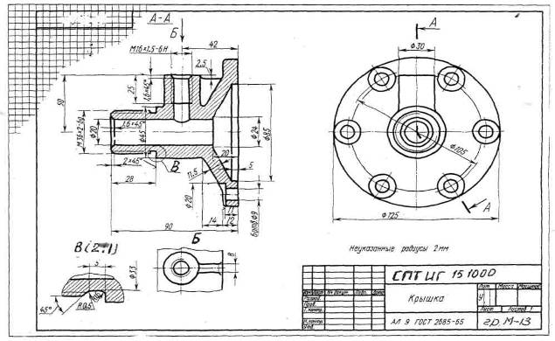

Рисунок 10

Варианты заданий

Вариант 1, 21 | Вариант 2, 13, 22 | Вариант 3, 23
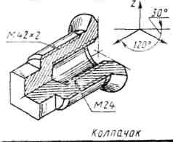  Колпачок | 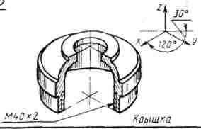  Крышка | 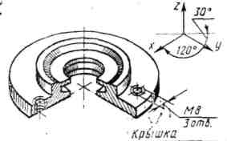  Крышка

Вариант 4, 14, 24 | Вариант 5, 15, 25 | Вариант 6, 16, 26
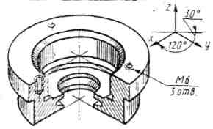  Корпус | 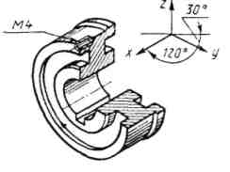  Шкив | 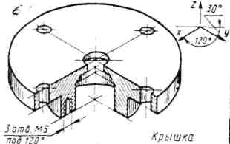  Крышка

Вариант 7, 17, 27 | Вариант 8, 18, 28 | Вариант 9, 19, 29
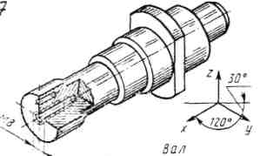  Вал | 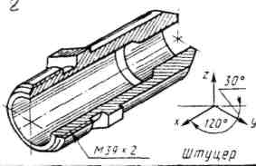  Штуцер | 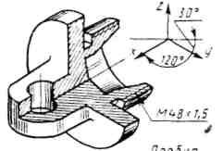  Пробка

Вариант 10, 20, 30 | Вариант 11, | Вариант 12,
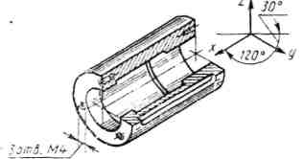
Стакан

Порядок выполнения работы:
Работу выполнить на миллиметровой бумаге формата A3. Обмерить по чертежу деталь и все размеры увеличить в 5 раз. По аксонометрической проекции модели построить необходимое количество видов с применением фронтального разреза в следующей последовательности:
1 – Осмотреть деталь, ознакомиться с ее конструкцией, определить имеющиеся в ней отверстия, резьбы, выступы, и т.п. Мысленно расчленить деталь на простые геометр. формы.
2 – Установить наименование, материал, назначение, рабочее положение детали в изделии и др.
3 – Выбрать главный вид, который дает наиболее полное представление о форме и размерах детали.
4 – Определить необходимые изображения – виды, разрезы, сечения и выносные элементы.
5 – На выбранном формате наносят рамку и основную надпись.
6 – Определяют глазомерные габаритные размеры детали и компонуют их на формате.
7 – Наносят контуры каждого изображения тонкими линиями (1-й этап). Тонкими линиями намечают контуры разрезов, сечений, дополнительных видов, выносных элементов, выполняют штриховку и обводку изображений сплошной основной линией (2-й этап). Наносят выносные и размерные линии (3-й этап).
8 - Обмеряют деталь и наносят размерные числа.
9 – Выполняют необходимые надписи, Внимательно проверяют эскиз, заполняют основную надпись. Код чертежа СПТ ИГ 01.11.00 (для 1 варианта)

Контрольные вопросы:
1 – чем эскиз отличается от чертежа?
2 – из каких этапов слагается работа по составлению эскиза?
3–чем руководствуются при выборе положения детали для зарисовки главного изображения?
4 – какое положение детали называют рабочим?
4.11 Практическая работа 11

Тема: Выполнение рабочего чертежа по эскизу № 10

Цель занятия: Совершенствование навыков выполнения чертежей производственных деталей и оформления конструкторской документации.

Методические указания:

Рабочий чертеж выполняется по эскизу или детали в той же последовательности, что и эскиз, но только чертежными инструментами, на чертежной бумаге, технический рисунок при этом не выполняется.
Рабочий чертеж детали является производственным документом, он содержит все необходимые данные для изготовления изображенной детали (виды, разрезы, сечения). Размеры подчинены задаче раскрытия формы детали и возможности ее изготовления. Рабочий чертеж выполняется с соблюдением всех требований ГОСТов ЕСКД и по правилам геометрического, проекционного и машиностроительного черчения.
При выполнении рабочего чертежа необходимо проверить:
1. Достаточно ли количество видов и разрезов на эскизе, что бы обеспечить полное выявление формы детали.
2. Имеется ли минимальное, но достаточное количество размеров и соответствует ли последовательность их простановки процессу изготовления детали.
3. Указаны ли технические требования, необходимые для изготовления детали.

ЗАДАНИЕ:

Порядок выполнения работы:

Рабочий чертеж выполняется на чертежной бумаге формата A3. Изображения выполняются по числовым размерам эскиза. На рабочем чертеже лучше применять масштаб 1:1. Даже если деталь имеет крупные размеры, но сложна по форме, следует дать ее изображение в натуральную величину за счет применения обрывов и изображения половины симметричного вида и т.п.
Рабочий чертеж выполняется в следующей последовательности:
1. – Вычертить рамку и основную надпись;
2. – Продумать компоновку. При этом следует помнить о размерах и оставить для их простановки достаточно свободного места.
3. – Вычертить осевые и центровые линии, затем основные формы детали;
4. – Выполнить необходимые разрезы, сечения и выносные элементы;
5. – Проставить размеры;
6. – Обвести чертеж;
7. – Указать технические требования;
8. – Заполнить основную надпись. Код чертежа СПТ ИГ 01.12.00 (для 1 варианта)

Контрольные вопросы:

1 – чем отличается рабочий чертеж от эскиза?
2 – каким знаком обозначается на рабочем чертеже:
- шероховатость;
- допуск параллельности, круглости, соосности?
3 – перечислите допуски формы;
4 - перечислите допуски расположения;

4.12 Практическая работа 12

Тема: Выполнение эскизов деталей зубчатых передач.

Цель занятия: Изучить правила и приемы изображения и обозначения зубчатых передач по ГОСТ 2403-75 для цилиндрических зубчатых передач. Приобрести навыки выполнения цилиндрической зубчатой передачи, развить навыки чтения чертежа, оформлять конструкторскую документацию в соответствии с требованиями стандартов ЕСКД к оформлению и составлению чертежей.

Методические указания:

Зубчатые зацепления применяются для передачи вращательного движения от одного вала к другому. Если оси валов параллельны, то передачу осуществляют цилиндрическими зубчатыми колесами. При пересекающихся осях применяют конические зубчатые колеса. Червячная передача применяется в тех случаях, когда оси валов скрещиваются.
Предварительно необходимо по учебнику изучить основные параметры зубчатых колес и их взаимосвязь. Для цилиндрического зубчатого колеса основным параметром является модуль, который выражается в миллиметрах. ГОСТ 9563-60 предусматривает предпочтительный ряд модулей: 1:1,25; 1,5; 2; 2,5; 3; 4, 5; 6; 8; 10, 12; 16; 20.
Два колеса, находящихся в зацеплении, имеют одинаковый модуль. По модулю и количеству зубьев выбирают инструмент для изготовления зубчатого колеса и ведут расчет элементов зубчатого колеса. Данные для цилиндрических прямозубых колес приведены на образце выполнения задания см. рис.11.

Образец выполнения задания

 | 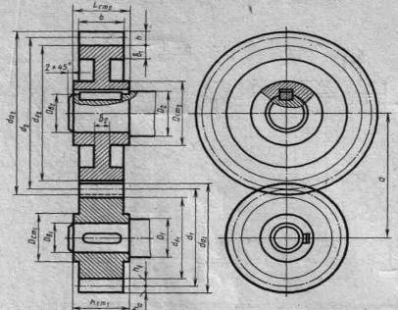
 |  |  | Модуль | m
 |  |  | Число зубьев | z₁
 |  |  | Число зубьев | z₂
 |  |  | Диаметр делительной окружности | d₁
 |  |  | Диаметр делительной окружности | d₂
 |  | ОСНОВНАЯ НАДПИСЬ
Рисунок 11

Расчет элементов зубчатого колеса:

Соотношение размеров элементов цилиндрической зубчатой передачи в зависимости от модуля m, чисел зубьев шестерни z₁ и колеса z₂ и диаметров валов шестерни Dв₁ и колеса Dв₂ приведено в таблице 1.
Таблица 1
Элемент передачи | Обозначение | Размер, мм
Делительный диаметр шестерни | d₁ | d₁ = mz₁
Диаметр вершин зубьев шестерни | da₁ | da₁ = d₁ + 2ha₁
Диаметр впадин шестерни | df₁ | df₁ = d₁ — 2hf₁
Длина ступицы шестерни | Lст₁ | Lст₁ = 1,5 Dв₁
Наружный диаметр ступицы шестерни | D ст₁ | D ст₁ = 1,6 Dв₁
Диаметр вала шестерни | D₁ | D₁ = 1,2 Dв₁
Делительный диаметр колеса | d₂ | d₂ = mz₂
Диаметр вершин зубьев колеса | da₂ | da₂ = d₂ + 2ha₂
Диаметр впадин колеса | df₂ | df₂ = d₂ - 2hf₂
Длина ступицы колеса | Lст₂ | Lст₂ = 1,5 Dв₂
Наружный диаметр ступицы колеса | D ст₂ | D ст₂ = 1,6 Dв₂
Диаметр вала колеса | D₂ | D₂ = 1,2 Dв₂
Ширина зубчатого венца | b | b = 6...7m
Толщина обода зубчатого венца | δ₁ | δ₁ = 2,25m
Толщина диска | δ₂ | δ₂ = ⅓b
Межосевое расстояние | а | а = 0,5 (d₁ + d₂ )

В правой верхней части чертежа помещают сокращенную таблицу с указанием модуля m, числа зубьев шестерни z₁ и колеса z₂ и диаметра делительной окружности d. Размеры таблицы параметров зубчатых колес и ее расположение показаны в приложении 11, а заполнение – на рисунке 11.

ЗАДАНИЕ:
Выполнить чертеж цилиндрической зубчатой передачи на формате А3. Размеры шпонок и пазов для них установить по ГОСТ 23360—78. см. в приложении 11, остальные параметры определить с помощью расчетных формул по таблице 1. Нанести размеры диаметров валов и межосевого расстояния.

Варианты заданий
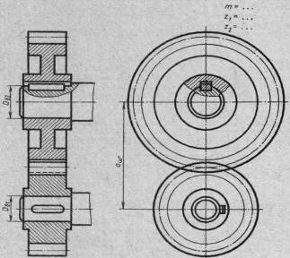
Рисунок 12

Пара-метры | № варианта
Пара-метры | 1 | 2 | 3 | 4 | 5 | 6 | 7 | 8 | 9 | 10 | 11 | 12 | 13 | 14 | 15 | 16 | 17
m | 5 | 4 | 5 | 3 | 4 | 4 | 5 | 4 | 4 | 4 | 4 | 5 | 4 | 5 | 4 | 4 | 4
z₁ | 20 | 20 | 15 | 25 | 25 | 20 | 18 | 15 | 18 | 20 | 15 | 16 | 20 | 16 | 15 | 18 | 20
z₂ | 25 | 40 | 32 | 40 | 35 | 34 | 30 | 35 | 30 | 36 | 35 | 30 | 32 | 30 | 35 | 35 | 36
Dв₁ | 25 | 25 | 25 | 20 | 25 | 22 | 25 | 20 | 22 | 22 | 20 | 25 | 22 | 25 | 20 | 24 | 25
Dв₂ | 25 | 30 | 35 | 25 | 32 | 25 | 32 | 30 | 25 | 30 | 30 | 32 | 30 | 36 | 25 | 30 | 32

Порядок выполнения работы:

На листе формата A3 необходимо выполнить чертеж цилиндрической зубчатой передачи:
1 - В зависимости от номера варианта при заданных модуля m, числа зубьев шестерни z₁ и колеса z₂, произвести расчет всех элементов зубчатой передачи, выбрать масштаб;
2 – Продумать компоновку. Вычертить осевые и центровые линии;
3 - Чтобы правильно разместить чертеж на формате, необходимо сначала отложить основные параметры зубчатых nepeдач: df₂, df₁ (см. рис.13) - 1 этап;

1 - этап | 2 - этап | 3 - этап
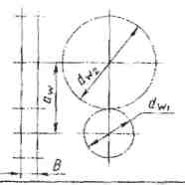 | da₂  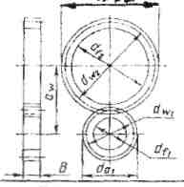 | 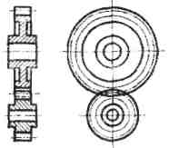
Рисунок 13. Последовательность вычерчивания зубчатых передач.

4 - Дальнейшее построение чертежа ведется в таком порядке, как это показано на рис. 13 (2 и 3 этап);
5 - Вычертить шпонки призматические в соответствии с ГОСТ 23360-78. Размеры приведены в таблице приложения 11;
6 - Выполнить необходимые разрезы;
7 – Начертить и заполнить таблицу параметров зубчатых колес;
8 – Проставить размеры;
9 – Обвести чертеж;
10 - Заполнить основную надпись. Код чертежа СПТ ИГ 01.13.00 (для 1 варианта)

Обрати внимание!

На первом этапе построения чертежа зубчатой передачи следует обратить внимание на то, как показываются места зацепления зубьев.

Контрольные вопросы:
1 – что такое модуль зубчатого колеса? В каких единицах он выражается?
2 – как называют три окружности, с помощью которых условно изображают зубчатый венец?
Какими линиями их проводят при изображении зубчатого колеса?
3 – как изображают зубья зубчатого колеса в разрезе?
4 – какой из расчетных размеров диаметров окружностей наносят на рабочих чертежах?

4.13 Практическая работа 13

Тема: Деталирование сборочного чертежа. Увязка сопрягаемых размеров в ручной графике и машинной графике.

Цель занятия: Выработать навыки в чтении сборочного чертежа, освоить практику выполнения чертежей деталей по сборочному чертежу в ручной и машинной графике.
Совершенствование навыков выполнения чертежей производственных деталей и оформления конструкторской документации в соответствии с требованиями стандартов Единой системы конструкторской документации (ЕСКД) и Единой системы технической документации (ЕСТД) к оформлению и составлению чертежей.

Методические указания:

При выполнении деталирования требуется умение применять все знания, которые получены при изучении курса «Инженерной графики». Прежде чем приступить к выполнению деталирования, нужно;
- прочитать чертеж узла, выяснив его конструкцию, принцип работы и назначение. Каждую деталь, каждую составную часть узла находят по номеру позиции, устанавливая ее название и обозначение по спецификации или таблице составных частей изделия.
- деталь подробно анализируют, определяя ее форму, число и содержание изображений, ее взаимодействие с другими деталями узла, ее конструктивные особенности и т. п. Исходя из этого, выбирают главное изображение детали и определяют общее число изображений (видов, разрезов, сечений, выносных элементов и т. д.). Главное изображение детали на рабочем чертеже может быть не таким; как на деталируемом чертеже. Это решают в соответствии с требованиями технологии. Главный вид детали должен давать наиболее полное представление о форме, устройстве и размерах изображаемой детали. В то же время необходимо учитывать, что детали, имеющие ясно выраженный верх и низ (корпуса, станины и т. п.), должны располагаться в соответствии с их нормальным положением в изделии.
Детали, положение которых может быть различным, располагают на главном виде так, как они располагаются при выполнении основной технологической операции (изготовлении или сборке).
Детали, имеющие форму тел вращения, изображают на чертеже с горизонтально расположенной осью, в положении, в котором выполняется наибольшее число операций при ее обработке. Число изображений должно быть наименьшим, но давать полное представление о детали. Для симметричных деталей рекомендуется при ее изображении соединять половину вида с половиной разреза.
- Учитывая масштаб деталируемого чертежа, сложность изображаемой детали и необходимое число изображений, выбирают масштаб изображения для рабочего чертежа и формат бумаги.
- Проведя компоновку изображений на формате, приступают к выполнению рабочего чертежа.
- На чертежах деталей в основной надписи (ГОСТ 2.104-2006, форма 1) указывают наименование детали, ее обозначение, обозначение материала, из которого выполнена деталь, и другие необходимые сведения.

Алгоритм чтения сборочных чертежей
1 - Определить наименование изделия.
2 - Определить число наименований и количество деталей по спецификации, прочитать позиции на чертеже.

3 - Определить масштаб изображения, проанализировать и установить тип указанных на чертеже размеров.
4 - Проанализировать количество и характер изображений на сборочном чертеже, масштаб отдельных изображений.
5 - Определить очертание каждой детали сборочной единицы на всех изображениях.
6 - Проанализировать геометрическую форму наружных и внутренних поверхностей каждой детали.
7 - Определить виды соединений деталей в данной сборочной единице.
8 - Выявить условности и упрощения, использованные на сборочном чертеже.
9 - Определить характер уплотнений, прокладочные материалы.
10 - Установить последовательность сборки изделия.
11 - Ознакомиться с техническими требованиями.

ЗАДАНИЕ:

По заданному сборочному чертежу с описанием сборочной единицы выполнить деталирование сборочного чертежа трех деталей. Номера позиций деталей для деталирования указаны в каждом варианте заданий. Увязку сопрягаемых размеров первых двух деталей выполнить в ручной графике, а последней - в машинной графике.

Образец выполнения задания:

Заданный сборочный чертеж и спецификация к нему выполнены на рисунке 14.

Образец выполнения сборочного чертежа и спецификации к нему
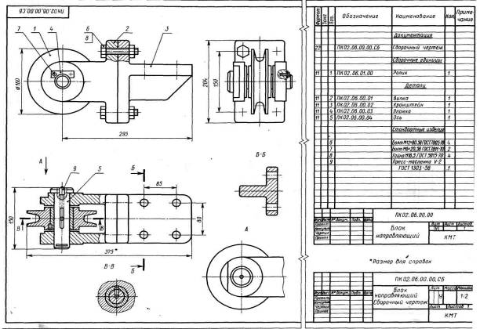
Рисунок 14

Деталирование сборочного чертежа детали «вилка» (поз.2) выполнена на рисунке 15.

Деталирование вилки (поз.2)
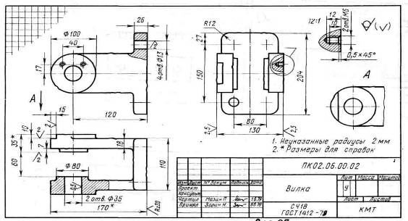
Рисунок 15

Деталирование сборочного чертежа детали «кронштейн» (поз.3) выполнена на рисунке 16.

Деталирование кронштейна (поз.3)
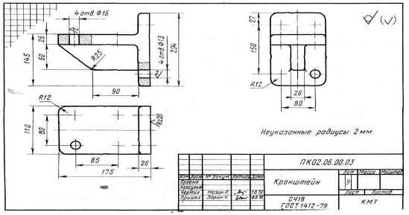

Рисунок 16

Деталирование сборочного чертежа деталей «ось» (поз.5) и «планка» (поз.4) выполнены на рисунке 17.

Деталирование оси (поз.5) Деталирование планки (поз.4)
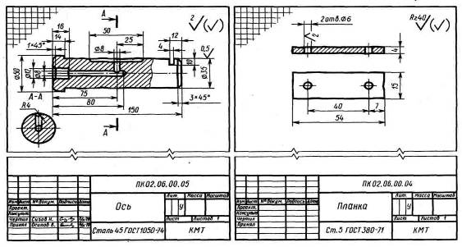
Рисунок 17

Деталирование сборочного чертежа деталей «ролик» (поз.1) и «втулка» (поз.12) выполнены на рисунке 18.

Деталирование ролика (поз.1) Деталирование втулки (поз.12)
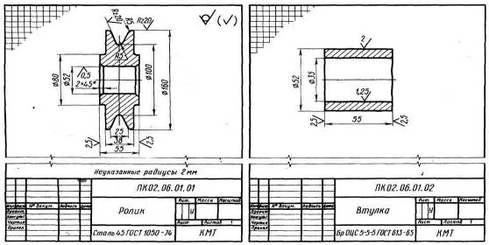

Рисунок 18
Варианты заданий:

Вариант 1, 11, 21 | Описание сборочного чертежа
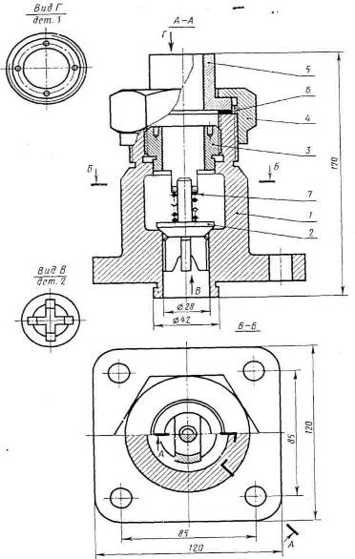  Клапан обратный | Клапан обратный  Перечень и краткая характеристика деталей.  Корпус 1 изготовлен из стали. Фланец корпуса имеет четыре проходных отверстия для крепления болтами на рабочее место. На верхнем цилиндре корпуса нарезана наружная резьба М72 х 4 для навертывания накидной ганки 4; внутренний цилиндр имеет резьбу М50 для ввертывания втулки 3. Золотник 2 изготовлен из латуни.  Он имеет четыре направляющих, скользящих в проходном отверстии корпуса 1.  Втулка 3 изготовлена из латуни. Имеет четыре отверстия для специального ключа, которым ее ввертывают в корпус 1 (резьба М50), регулируя давление пружины 7 на золотнике 2 и определяя тем самым рабочее давление клапана.  Гайка накидная 4 (резьба М72 х 4) изготовлена из стали. Служит для крепления отбортован-ной трубы (патрубок 5).  Патрубок 5 изготовлен из стали. Служит для присоединения к трубопроводу, по которому рабочая среда идет к аппарату.  Прокладка 6 изготовлена из резины. Служит для уплотнения соединения патрубка 5 с корпусом 1.  Пружина 7 изготовлена из пружинной проволоки. Сжатием пружины 7 устанавливают определенное рабочее давление, способное открыть золотник 2. Поджатие пружины осуществляется вращением втулки 3. Обратный клапан служит для пропуска рабочей среды к потребителю. В случае падения давления в зоне под золотником 2 пружина 7 закроет отверстие золотником и проход среды будет перекрыт.
  № варианта | № детали на выполнение деталирования
  1 | 1 | 4 | 5
  11 | 1 | 3 | 5
  21 | 1 | 2 | 5

Вариант 2, 12, 22 | Описание сборочного чертежа
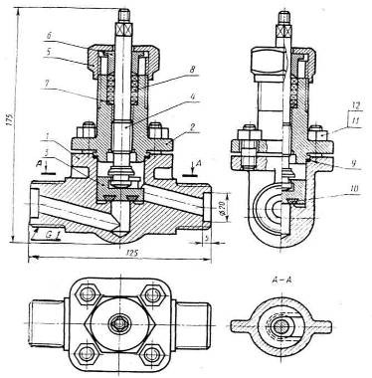  Вентиль запорный, цапковый | Вентиль запорный, цапковый  Перечень и краткая характеристика деталей.  Корпус штампованный 1 изготов-лен из стали. Цапки корпуса имеют трубную резьбу 1" для присоединения к трубопроводу. Фланец корпуса имеет четыре резьбовых отверстия М10 для ввертывания шпилек 12.  Крышка 2 изготовлена из ковкого чугуна, имеет центральное резьбовое отверстие для ввертывания шпинделя 4 (резьба M14), наружную резьбу на цилиндре для навертывания накидной гайки (резьба М36). На фланце крышки имеется четыре отверстия для прохода шпилек 12, крепящих крышку 2 к корпусу 1.  Золотник 3 изготовлен из стали, имеет баббитовое уплотнение 10, обес-печивающее плотность прилегания золотника к торцовой части буртика проходного отверстия.  Шпиндель 4 изготовлен из стали, ввертывается в крышку 2 резьбовой частью М14.  Накидная гайка 5 изготовлена из ковкого чугуна. Резьба МЗЗ — для навертывания на крышку 2.  Втулка сальниковая 6 изготовлена из стали.  Шайба специальная 7 изготовлена из стали. На нее опирается асбестовое уплотнение.  Набивка 8 изготовлена из асбеста с пропиткой специальным составом.  Прокладка 9 изготовлена из паро-нита, служит для обеспечения плотнос-ти соединения крышки 2 с корпусом 1. Уплотнение 10 наготовлено из баббита.  Гайка М10 ГОСТ 5915-70 поз.11 изготовлена из стали (4шт.).  Шпилька М10 х 22 ГОСТ 22032-76 изготовлена из стали (4 шт).  Вентиль применяется для перекрытия трубопроводов холодильных установок для жидкого и газообразного аммиака, при температуре от -70 до +150°С.  Рабочая среда подается под золотник. Перекрытие осуществляется вращением шпинделя, который своей головкой прижимает золотник к. буртику проходного отверстия, перекрывая доступ рабочей среды.
  № варианта | № детали на выполнение деталирования
  2 | 1 | 5 | 4
  12 | 1 | 3 | 6
  22 | 1 | 2 | 11,12

Вариант 3, 13, 23
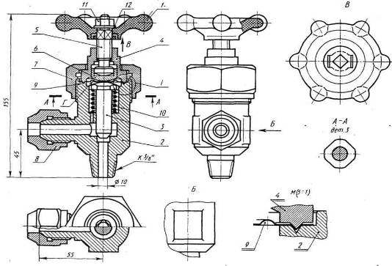
Вентиль запорный, угловой

Описание сборочного чертежа
Вентиль запорный, угловой
Перечень и краткая характеристика деталей
Маховик 1 является армированной деталью. В пластмассовое тело маховика впрессована скоба из ковкого чугуна с квадратным отверстием. Скоба не имеет номера позиции. Она — часть (арматура) армированной детали, являющейся неразборной сборочной единицей.
Корпус 2 выполнен из латуни. Нижняя цапка имеет коническую резьбу К 3/8" для присоединения к системе питания. Левая цапка имеет резьбу М24 х 1,5 д. накидной гайки 8. Шток 3 выполнен из нержавеющей стали. Коническим концом штока 3 осуществляется перекрытие прохода.
Крышка 4 выполнена из стали. На крышке имеется кольцевой выступ треугольного сечения, который при установке крышки вдавливает мембрану 9 в проточку на корпуса (см. выносной элемент). Угол при вершине выступа равен 90°, а угол при вершине проточки равен 60°. Это обеспечивает плотный зажим мембраны.
Шпиндель 5 выполнен из стали. Резьба на шпинделе (для ввертывания его в крышку) M14.
Подпятник 6 выполнен из стали, соединен с головкой шпинделя подвижно с гарантированным зазором.
Гайка накидная 7 (резьба М52) выполнена из стали, прижимает крышку 4 к корпусу 2 и обеспечивает герметичность их соединения. Гайка, накидная 8 (резьба М24) выполнена из стали, служит для зажима отбортованной трубы трубопровода (на чертеже не показана), ведущей к установке.
Мембрана 9 выполнена из алюминия, обеспечивает изоляцию внутренней полости от внешней среды. Для увеличения упругости мембрана 9 имеет полукруглый кольцевой изгиб (отмечен буквой «Г»)
Пружина 10 выполнена из стальной пружинной проволоки с антикоррозионным покрытием, обеспечивает подъем штока 3 при открытии вентиля. Гайка М8 ГОСТ 5915-70 поз. 11 выполнена из стали, служит для крепления маховика на шпинделе 5. Шайба 8 ГОСТ 11371-78 поз. 12 выполнена из стали.
Вентиль применяется для перекрытия трубопроводов холодильных установок, работающих на фреоне с температурой до 120°С. Рабочая среда подается снизу под шток 3 и через отверстие в левой цапке по трубопро-воду направляется к установке. Перекрытие трубопровода осуществляется вращением шпинделя 5, который через подпятник б нажимает на мембрану 9 и через нее на шток 3, перекрывающий проход рабочей среды.
№ варианта | № детали на выполнение деталирования
3 | 2 | 4 | 3
13 | 2 | 7 | 5
23 | 2 | 8 | 6

Вариант 4, 14, 24 | Описание сборочного чертежа
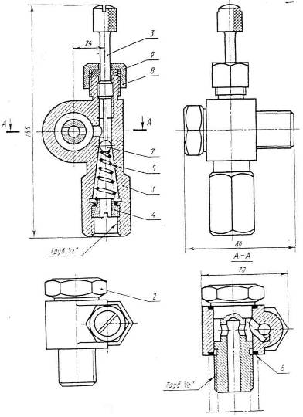  Клапан регулируемый | Клапан регулируемый  Перечень и краткая характеристика деталей.  Корпус 1 изготовлен из стали, имеет трубную резьбу 1/2" для подключения к рабочей камере.  Штуцер специальный 2 изготовлен из стали, вставляется в горизонтальное отверстие корпуса, имеет трубную резьбу 7/8 ", для подключения к трубопроводу. Труба показана на рисунке тонкой штрих-пунктирной линией.  Игла регулирующая 3 изготовле-на из стали, позволяет поджать пружину 5 нажатием на шарик 7, что обеспечивает зазор, гарантирующий дозированный постоянный пропуск рабочей среды. Если иглу немного отвернуть, ликвидировав нажим на шарик, клапан будет работать по типу обратного клапана.  Гайка специальная 4 изготовлена из стали, имеет резьбу труб 1/2", обеспечивает поджатие пружины 5.  Пружина изготовлена из пружинной проволоки, обеспечивает определенное давление на шарик 7, перекрывающий проход рабочей cpeды.  Прокладки резиновые 6 (2 шт) обеспечивают плотность присоединения штуцера 2 и трубы (показана тонкой штрих-пунктирной линией) к корпусу 1.  Шарик 7 изготовлен из стали, обеспечивает перекрытие рабочего отверстия и дозированный пропуск рабочей среды.  Гайка накидная 8 изготовлена из стали, служит для зажима прокладки 9, изолирующей рабочую полость клапана от внешней среды.  Прокладка резиновая 9.  Клапан регулируемый устанавливается на трубопровод, подводящий рабочую среду к аппарату. Рабочая среда подается через штуцер и систему отверстий на шарик. Зазор, создаваемый нажатием иглы 3 на шарик 7 обеспечивает дозированное поступление и расход рабочей среды.
  № варианта | № детали на выполнение деталирования
  4 | 1 | 8 | 3
  14 | 1 | 4 | 3
  24 | 1 | 2 | 3

Вариант 5, 15, 25
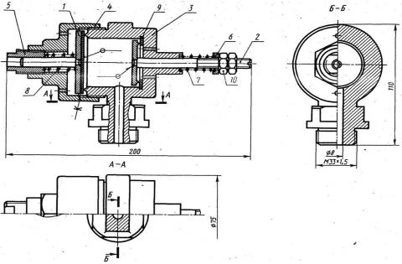
Клапан-ограничитель

Описание сборочного чертежа
Клапан-ограничитель
Перечень и краткая характеристика деталей
Клапан 1 — узел, состоящий из нескольких деталей (сборочная единица), соединенных между собой неразъемно. На цилиндрический палец приварена специальная шайба, на которую наклеена резиновая прокладка. Клапан под действием пружины обеспечивает перекрытие левого отверстия корпуса, имеющего для более плотного прилегания прокладки выступ треугольного профиля.
Клапан 2 - узел, состоящий из двух деталей - оси и диска. Диск, приваренный к оси имеет треугольный выступ по окружности. Выступ обеспечивает плотность npилегания диска к прокладке 9. На правом конце оси нарезана резьба М8 для регулирования сжатия пружины 7.
Корпус 3 изготовлен из стали, устанавливается на рабочую камеру с помощью цапки, имеющей резьбу М33х1,5, и четыре лыски для удобства завертывания.
Крышка 4 изготовлена из стали, имеет резьбу на большом внутреннем цилиндре М60 х 2 для ввертывания корпуса 3 и резьбу М20 на малом цилиндре для ввертывания специальной гайки 5, имеет два отверстия для выхода газа в атмосферу.
Гайка М20 поз.5 изготовлена из стали, имеет две лыски для удобства завертывания. С помощью гайки 5 регулируется поджатие пружины 8 на определенное давление.
Тарелка пружины 6 изготовлена из стали.
Пружины 7 и 8 изготовлены из пружинной проволоки. С помощью пружин устанавливают пределы давления в рабочей камере.
Шайба резиновая 9 обеспечивает плотность прилегания клапана 2 в закрытом положении.
Гайки М8 ГОСТ 5915-70 поз. 10 (2 шт.) изготовлены из стали. Одной гайкой регулируют сжатие пружины на определенное давление, другой контрят первую гайку, предотвращая самоотвинчивание во время работы. Клапан-ограничитель устанавливается на рабочую камеру, в которой в определенных пределах поддерживается давление. В случае падения давления ниже установленной нормы правый клапан 2 откроется и воздух через два отверстия в корпусе пойдет в камеру. В случае превышения установленного предела давления, откроется клапан 1 и произойдет сброс давления через отверстия крышки 4.

№ варианта | № детали на выполнение деталирования
5 | 3 | 4 | 1
15 | 3 | 5 | 2
25 | 3 | 5 | 1

Вариант 6, 16, 26 | Описание сборочного чертежа
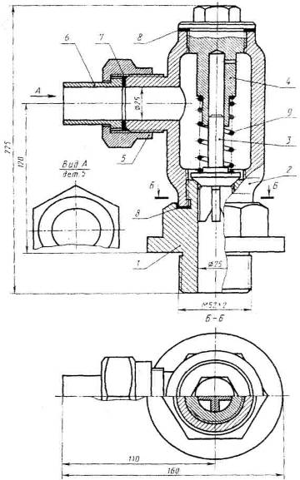  Клапан обратный | Вентиль запорный, цапковый  Перечень и краткая характеристика деталей.  Штуцер 1 изготовлен из стали, имеет резьбовой конец М52 х 2 для крепления на рабочее место, другой конец штуцера имеет резьбу М42 х 2. Он ввертывается в отверстие корпуса 2. Вокруг него имеется цилиндрическая канавка для прокладки 8.  Корпус 2 изготовлен из стали. В верхней и нижней части имеет резьбовые отверстия М42 х 2. Отводный патрубок корпуса 2 имеет резьбу М45 для навинчивания накидной гайки 5.  Золотник 3 изготовлен из латуни, имеет четыре направляющих, скользящих в отверстии штуцера 1, обеспечивает перекрытие проходного отверстия и пропуск рабочей среды.  Крышка 4 изготовлена из стали, ввернута в корпус 2 на резьбе М42 х 2. Выступающий цилиндр с отверстием является направляющим для золотника 3 и пружины 9. Небольшое отверстие в верхней части цилиндра служит для выхода и входа воздуха при перемещениях золотника 3.  Накидная гайка 5 изготовлена из стали, служит для крепления отбортованной трубы (патрубка 6).  Патрубок 6 изготовлен из стали, служит для присоединения к трубопроводу, по которому рабочая среда идет к аппарату.  Прокладки резиновые 7 и 8 служат для уплотнения соединения корпуса 2 с крышкой 4, штуцером 1 и патрубком 6.  Пружина 9 изготовлена из пружинной проволоки. Пружина рассчитана на определенное давление рабочей среды, способное поднять золотник 3.  Обратный клапан рассчитан на пропуск рабочей среды в трубопровод, идущий к потребителю. В случае падения давления в зоне под золотником 3 пружина 9 опускает его, перекрывая таким образом проходное отверстие и не допуская движения рабочей среды в обратном направлении.
  № варианта | № детали на выполнение деталирования
  6 | 2 | 1 | 6
  16 | 2 | 4 | 6
  26 | 2 | 5 | 3

Вариант 7, 17, 27
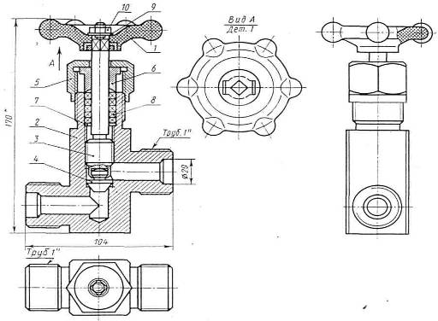
Вентиль запорный, цапковый
Описание сборочного чертежа
Вентиль запорный, цапковый
Перечень и краткая характеристика деталей
Маховик 1 является армированной деталью. В пластмассовое тело маховика впрессована скоба из ковкого чугуна с квадратным отверстием. Скоба не имеет номера позиции. Она - часть (арматура) армированной детали, являющейся сборочной единицей.
Корпус 2 вентиля стальной (штампованный). Цилиндрические патрубки корпуса (левый и правый) имеют резьбу – 1¹/₂" для присоединения к трубопроводу.
Шпиндель 3 выполнен из нержавеющей стали. При завальцовке золотника 4 в отверстие шпинделя обеспечено подвижное соединение, позволяющее золотнику самоустановку в отверстии корпуса 2.
Золотник 4 выполнен из нержавеющей стали.
Гайка накидная 5 выполнена из стали и имеет резьбу М36 х 1.5 для навинчивания на корпус 2.
Втулка сальниковая 6 выполнена из стали.
Шайба 7 служит опорой для асбестовой набивки 8 выполнена из стали. Набивка 8 асбестовая, пропитанная обеспечивает изоляцию рабочей полости вентиля от атмосферы.
Гайка Мб ГОСТ 5915-70 поз. 10 изготовлена из стали, служит для крепления маховика.
Шайба 6 ГОСТ 11371-78 поз. 9 изготовлена из стали.
Вентиль запорный применяется для перекрытия трубопроводов холодильных остановок. Рабочая среда - жидкий и газообразный аммиак с температурой от -70 до -150°С — подается к левому нижнему патрубку корпуса 2 и через верхний правый патрубок направляется к установке.
Перекрытие трубопровода осуществляется золотником 4, который своей конической поверхностью запирает вертикальное отверстие корпуса 2, прекращая доступ рабочей среды из левого патрубка в правый. Вентиль изображен в закрытом положении. Проходимость вентиля регулируется положением золотника 4 в отверстии. Уплотнение набивки 8 предотвращающей утечку аммиака в атмосферу, осуществляется подтяжкой сальниковой втулки 6 накидной гайкой 5.

№ варианта | № детали на выполнение деталирования
7 | 2 | 4 | 6
17 | 2 | 5 | 3
27 | 2 | 1 | 6

Вариант 8, 18, 28
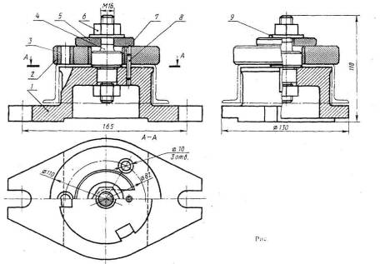

Кондуктор для сверления

Описание сборочного чертежа
Кондуктор для сверления

Перечень и краткая характеристика деталей
Корпус 1 изготовлен из стали, имеет три фрезерованных паза для выхода сверла при сверлении отверстий. Верхний цилиндрический поясок служит для установки детали на корпус 1. Контур детали показан тонкой штрихпунктирной линией.
Плита кондукторная 2 изготовлена из стали, служит для установки кондукторных втулок и прижима детали.Втулки кондукторные 3 (3 шт) изготовлены из стали и закалены, служат для направления сверла при сверлении.
Палец 4 изготовлен из стали, служит для точной установки и зажима кондукторной плиты.
Шайба специальная 5 изготовлена из стали. Паз на шайбе позволяет снимать ее не отвертывая ганки 6 до конца, а лишь ослабив ее, что ускоряет съем обрабатываемой детали.
Гайки М14 ГОСТ 5915-70 поз. 6 (2 шт) изготовлены из стали, служат для установки пальца 4 и для зажима обрабатываемой детали между корпусом 1 и кондукторной плитой 2.
Втулка 7 изготовлена из стали и закалена, служит для точной установки кондукторной плиты 2, в которую она запрессована, на палец 4.
Штифт 8 цилиндрический Ø 4 х 30 ГОСТ 3128-70 изготовлен из стали, служит для фиксирования кондукторной плиты, предотвращая ее угловой поворот по отношению к обрабатываемой детали.
Шайба 14 ГОСТ 11371-68 поз. 9 изготовлена из стали.
Кондуктор для сверления позволяет сверлить отверстия в обрабатываемой детали без предварительной разметки. Большая точность сверления обеспечивается точной взаимной установкой детали и кондукторной плиты. Быстрота съема и установки детали обеспечивает высокую производительность труда при обработке большой партии деталей.

№ варианта | № детали на выполнение деталирования
8 | 1 | 4 | 6
18 | 1 | 5 | 3
28 | 1 | 2 | 7

Вариант 9, 19, 29 | Описание сборочного чертежа
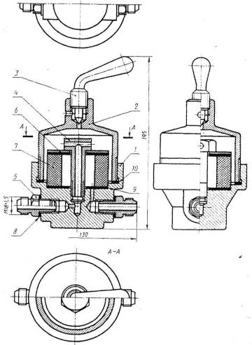  Фильтр воздушный | Фильтр воздушный  Перечень и краткая характеристика деталей.  Корпус 1 изготовлен из стали. В верхнюю часть корпуса ввертывается крышка 2 (резьба М80 х 3). В двух специальных приливах корпуса имеются отверстия для ввертывания штуцеров 5, присоединяемых к трубопроводу.  Крышка 2 изготовлена из стали, которая ввертывается в корпус 1, зажимая прокладку 10. В верхней части имеет отверстие для выпуска воздуха в атмосферу. В рабочем положении отверстие перекрыто коническим концом рукоятки 3.  Рукоятка 3 изготовлена из стали, ввертывается в крышку 2 (резьба M 18), служит для выпуска воздуха в атмосферу.  Штуцер специальный 4 изготовлен из латуни, ввертывается в отверстие корпуса 1 (резьба М14х 1), служит для вывода воздуха из рабочей полости крышки в трубопровод.  Штуцер 5 (2 шт) изготовлен из стали, служит для присоединения к трубопроводу.  Шайба специальная 6 изготовлена из стали, служит для прижима прокладки 9, обесценивающей изоляцию рабочей полости фильтра 7 от рабочей полости крышки 2.  Фильтр 7 изготовлен из специального пористого материала, служит для очистки воздуха, идущего по трубопроводу к работающему аппарату.  Прокладки резиновые 8 (2 шт) обеспечивают плотность присоединения штуцеров 5 к корпусу 1.Прокладки резиновые 9 (2 шт) обеспечивают герметизацию рабочей полости фильтра 7. Прокладка резиновая 10 обеспечивает плотность соединения корпуса 1 и крышки 2.  Воздушный фильтр устанавливается на трубопровод и очищает воздух, идущий к работающему аппарату. Воздух под давлением подается через правый штуцер и, проходя через фильтр 7, выходит в рабочую полость крышки 2. оттуда через специальный штуцер 4 и по системе отверстий через штуцер 5 идет к потребителю.
  № варианта | № детали на выполнение деталирования
  9 | 1 | 2 | 6
  19 | 1 | 4 | 7
  29 | 1 | 5 | 3

Вариант 10, 20, 30
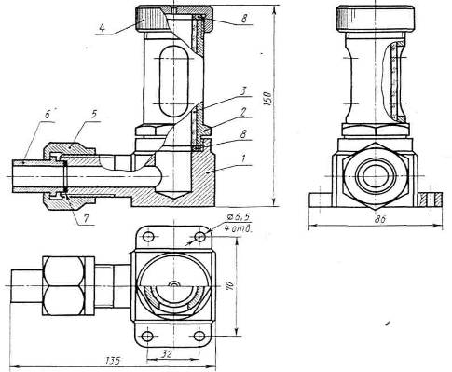
Указатель уровня жидкости

Описание сборочного чертежа
Указатель уровня жидкости
Перечень и краткая характеристика деталей
Корпус 1 изготовлен из стали, имеет специальные выступы для установки на кронштейн с четырьмя отверстиями под болты Мб.
Стакан 2 изготовлен из стали, ввернут в корпус 1 (резьба М39 х 2), служит для установки стеклянной трубки — 3, имеет специальное окно для слежения за уровнем жидкости.
Трубка стеклянная 3 служит для показа уровня жидкости через специальное окно стакана 2.
Крышка 4 изготовлена из стали, фиксирует через прокладку 8 положение стеклянной трубки 3 в стакане 2.
Гайка накидная 5 изготовлена из стали, служит для крепления патрубка 6. Резьба на гайке - М30.
Патрубок 6 изготовлен из стали, служит для присоединения гибкого шланга, идущего от установки, в которой контролируется уровень жидкости.
Прокладка 7 обеспечивает плотность соединения патрубка 6 с корпусом 1.
Прокладки резиновые 8 (2 шт) обеспечивают установку стеклянной трубки 3 и плотность соединения стакана 2 с корпусом 1 и крышкой 4.
Указатель уровня жидкости построен по принципу сообщающихся сосудов и позволяет контролировать уровень жидкости при проведении опытов на установке. Крепление указателя на кронштейне и отвод с помощью гибкого шланга позволяют устанавливать различные уровни жидкости в установке. В основу конструкции указателя положена конструкция стандартного маслоуказателя.

№ варианта | № детали на выполнение деталирования
10 | 1 | 4 | 6
20 | 1 | 5 | 6
30 | 1 | 2 | 6

Порядок выполнения работы:

Деталирование заданных деталей выполняется повариантно по сборочному чертежу. Лист состоит из двух форматов А3 или А4, что зависит от количества видов детали, необходимых для полного выявления внутренних и внешних поверхностей. На образце выполнения сборочного чертежа (рисунок 14) представлен сборочный чертеж блока направляющего и 6 эскизов, входящих в него деталей: вилки (поз.2), кронштейна (поз.3), оси (поз.5), планки (поз.4), ролика (поз.1) и втулки (поз.12).
Сборочный чертеж выполнен в масштабе и размеры составляющих его деталей снимаются путем замера размеров каждой детали по сборочному чертежу с помощью графика пропорционального масштаба.
Деталирование заданных деталей выполняется в следующей последовательности:
- ознакомиться с алгоритмом выполнения сборочного чертежа;
- прочитать сборочный чертеж: ознакомиться с перечнем и характеристикой деталей, проанализировать изображения конструкции, выявить внутреннюю и внешнюю форму поверхностей составляющих деталей, способы их соединения между собой;
- выбрать количество и содержание изображений деталей, предназначенных для деталирования, расположение главного вида;
- выбрать формат, масштаб изображений;
- проведя компоновку изображений на формате, начертить их в выбранном масштабе, выполнить необходимые разрезы, сечения, выносные элементы;
- нанести действительные размеры детали;.
- заполнить основную надпись. В основной надписи указывают наименование детали, ее обозначение, обозначение материала, из которого выполнена деталь.
Код чертежа СПТ ИГ 01.14.00 (для 1 варианта при выполнении деталирования в ручной графике) и СПТ ИГ 01.15.00 (для 1 варианта при выполнении деталирования в машинной графике). Вместо двух последних нулей в коде пишется номер позиции детали по
сборочному чертежу.

Контрольные вопросы:

1- Чем отличается чертеж общего вида от сборочного чертежа?
2 – Какие размеры проставляют на сборочном чертеже?
3 - Каким номером шрифта выполняют номера позиций?
4 – Как располагают полки линий-выносок с номерами позиций относительно изображения узла?
5 – Какие элементы деталей допускается не показывать на сборочном чертеже?
6 – Как располагают линии штриховки на смежных деталях узла?
7 – Как используют габаритные прямоугольники при выполнении изображений?
8 – Как штрихуют на чертеже разные изображения одной детали?
9 – Как выбирают главное изображение детали?
10 – Как определяют действительные размеры детали по чертежу, пользуясь графиком пропорционального масштаба?
11 – Что такое армированная деталь?
12 – Прочитайте сборочный чертеж своего варианта:
- наименование чертежа;
- какие изображения показаны на чертеже;
- определите масштаб;
- разберите детали по позициям;
- как работает данная сборочная единица, ее назначение;
- определите установочные и присоединительные размеры;
- выделите каждую деталь и определите ее назначение, форму и размеры;

4.14 Практическая работа 14

Тема: Составление спецификации к сборочному чертёжу.

Цель занятия: Выработать навыки в чтении сборочного чертежа. Совершенствование навыков выполнения чертежей производственных деталей и оформления конструкторской документации в соответствии с требованиями стандартов Единой системы конструкторской
документации (ЕСКД) и Единой системы технической документации (ЕСТД) к оформлению чертежей.

Методические указания:

Спецификация — основной конструкторский документ, определяющий состав сборочной единицы. Спецификация выполняется на формате А4 по ГОСТ 2.108-68 (СТ СЭВ 2516-80). Основные надписи выполняются по ГОСТ 2.104-2006:
- Основные надписи и дополнительные графы для чертежей и схем, форма 1(см. черт.3 приложение 12);
- Основная надпись и дополнительные графы для текстовых конструкторских документов (первый или заглавный лист), форма 2 (см. черт.4 приложение 12);
- Основная надпись и дополнительные графы для чертежей (схем) и текстовых конструкторских документов (последующие листы), форма 2а (см. черт.4 приложение 12).
Формы отличаются одна от другой размерами и содержанием основных надписей, выполняемых по ГОСТ 2.104-2006 (СТ СЭВ 140—74, СТ СЭВ 365—76).
Форма и размеры спецификации указаны на чертеже 5 приложения 12.
Заполнение спецификации производится следующим образом:
В графу «Формат» спецификации записывают обозначение формата, на котором выполнены чертежи сборочных единиц, входящих в специфицируемое изделие.
В графе «Зона» указывают обозначение зоны чертежа, в которой находится номер позиции указываемой детали или сборочной единицы, если чертеж разбит на зоны.
В графу «Поз.» записывают порядковые номера составных частей изделия (номера позиций).
В графу «Обозначение» записывают обозначение чертежей и других конструкторских документов, включаемых в спецификацию. Обозначение составляют, пользуясь единым классификатором, в котором отдельным деталям, сборочным единицам и изделиям присвоены определенные номера.
В графе «Наименование» указывают наименование конструкторских документов (сборочный чертеж, габаритный чертеж и т. п.), сборочных единиц, деталей (корпус, втулка и т. п.).
Вносимые в спецификацию сведения делят на следующие разделы: документация, комплексы, сборочные единицы, детали, стандартные изделия, прочие изделия, материалы, комплекты. Разделы записывают в спецификацию в том порядке, как они перечислены. Разделы спецификации и их содержание приводятся в таблице 5 приложения 12.
Наличие разделов в конкретной спецификации зависит от состава специфицируемого изделия и прилагаемых документов. Названия разделов пишут в графе «Наименование» и подчеркивают тонкой линией. После каждого раздела оставляют несколько свободных строк для дополнительных записей.
В разделах «Сборочные единицы», «Детали» записывают изделия в алфавитном порядке сочетания начальных знаков (индексов) организаций-разработчиков и затем в порядке возрастания цифр, входящих в обозначение.
В разделе «Стандартные изделия» записывают в алфавитном порядке наименование изделий, объединяя их в группы (подшипники, крепежные изделия и т. п.). Например, в группе крепежных изделий сначала записывают болты, затем гайки, винты и т. д. Если изделий одного наименования несколько, то запись ведется в порядке возрастания номеров стандартов, а в пределах одного стандарта — в порядке возрастания основных размеров изделия. Например:
Шпилька М12Х80 ГОСТ 22032—76 Шпилька М8Х60 ГОСТ 22038—76 . Шпилька М8Х80 ГОСТ 22038—76
Шпилька М10Х80 ГОСТ 22038—76 Допускается записывать изделия под общим заголовком, если они выполняются по одному стандарту. Для стандартных изделий графу «Обозначение» не записывают. Примеры условных обозначений стандартных изделий на учебных чертежах даны в таблице 6 приложения 12.

ЗАДАНИЕ:

По описанию сборочной единицы выполнить по своему варианту спецификацию к сборочному чертежу.

Образец выполнения задания:

Образец выполнения сборочного чертежа и спецификации к нему приведен на рисунке 14 практической работы 13

Варианты заданий:

Вариантами заданий являются сборочные чертежи с описанием сборочной единицы, заданные в практической работе № 13.

Порядок выполнения работы:

Спецификация определяет состав сборочной единицы и выполняется на формате А4 следующим образом:
- ознакомиться с разделами спецификации и их содержанием, которые приводятся в таблице 5 приложения 12;
- ознакомиться с описанием сборочной единицы;
- по описанию сборочной единицы определить разделы, вносимые в спецификацию (документация, комплексы, сборочные единицы, детали, стандартные изделия, прочие изделия, материалы, комплекты);
- выполнить рамку и основную надпись. Основная надпись выполняются по ГОСТ 2.104-2006, для первого листа берется форма 2, для последующих листов форма 2а (см. черт.4 приложение 12);
- начертить по размерам рамку спецификации, определиться с количеством листов, заполнить шапку спецификации. Форма и размеры спецификации указаны на чертеже 5 приложения 12.
- заполнить спецификацию чертежным шрифтом следующим образом:
- в графу «Поз.» записать номера позиций составных частей изделия;
- в графе «Наименование» указать наименование конструкторских документов (сборочный чертеж, габаритный чертеж и т. п.), сборочных единиц, деталей (корпус, втулка и т. п.). Название разделов записать в спецификацию в том порядке, как они перечислены, подчеркнуть тонкой линией и оставить свободную строку;
- в разделе «Детали» записать изделия в порядке возрастания цифр, входящих в обозначение.
- в разделе «Стандартные изделия» записать в алфавитном порядке условные обозначения стандартных изделий (см. таблицу 6 приложения 12).
- в разделе «Материалы» указать материалы, применяемые при сборке.
- заполнить основную надпись. В основной надписи указывают наименование сборочной единицы, спецификация (см. чертеж 4 приложения 12).
Код чертежа СПТ ИГ 01.16.00 СБ (для 1 варианта)

Контрольные вопросы:

1 - Каково назначение спецификации? Какие графы она содержит?
2 - На каком формате выполняется спецификация?
3 - Отличается ли основная надпись спецификации от основной надписи чертежа?
4 - В какой последовательности располагают разделы спецификации? От чего зависит количество заголовков разделов, вносимых в спецификацию?
5 - Какой заголовок пишут перед разделом, включающим стандартные изделия?
6 - Какой заголовок пишут перед разделом, включающим оригинальные детали?
7 - Где записывают в спецификации обозначения стандартных изделий?
8 - В какой последовательности располагают стандартные изделия в спецификации при разном наименовании изделий? при наличии нескольких одинаковых по названию изделий, но выполненных по разным размерным стандартам? при наличии нескольких одинаковых изделий одного стандарта, но отличающихся лишь своими размерами?
9 - Какая связь между номерами позиций в спецификации и на чертеже?
11 - Как наносит номера позиций на сборочном чертеже? Каково взаимное расположение
полок линий-выносок?
12 - Сколько линий-выносок проводят для группы деталей с отчетливо выраженной взаимосвязью?
4.15 Практическая работа 15

Тема: Выполнение схемы технологической принципиальной.

Цель занятия: Выработать навыки в чтении технологических схем, освоить практику выполнения схем по описанию, умения оформлять технологическую и конструкторскую документацию в соответствии с действующей нормативно-технической документацией.
Совершенствование способов выполнения чертежей технологических схем.

Методические указания:

Схема - это разновидность чертежа, в котором составные части изделия, их взаимное расположение и связь между ними представлены условными изображениями и обозначениями. Зная эти условности, легко читать схемы без дополнительных к ним описаний.
Классификация схем установлена ГОСТ 2.701 - 2008 на их виды: электрическая - Э, гидравлическая - Г, пневматическая - П, кинематическая - К, оптическая - Л, вакуумная - В, газовая - X, энергетическая - Р, комбинированная - С. Тот же ГОСТ устанавливает типы схем: структурная - 1, функциональная - 2, принципиальная (полная) - 3, соединений (монтажная) - 4, подключения - 5, общая - 6, расположения - 7, объединенная - 0. Для элементов всех схем разработаны УГО.
Буквы и цифры согласно конструкторской документации определяют шифр схемы (ГОСТ 2.701-2008). Схемы выполняются без соблюдения масштаба, действительное пространственное расположение составных частей изделий не учитывается.
Схемы должны быть выполнены компактно, но без ущерба для ясности и удобства их чтения. На схемах должно быть наименьшее количество изломов и пересечений линий связей. Правила выполнения кинематических схем изложены в ГОСТ 2.703-2011, электрических схем - в ГОСТ 2.702-2011, пневматических и гидравлических в ГОСТ 2.704-2011.
Для электрических схем установлены размеры условных графических обозначений по ГОСТ 2.723-84, для других схем размеры условных графических обозначений стандартами не установлены, и соотношение их размеров должно примерно соответствовать действительному соотношению размеров этих элементов в изделии.
Размеры УГО, а также толщины их линий должны быть одинаковыми на всех схемах для данного изделия (установки). Графические обозначения на схемах следует выполнять линиями той же толщины, что и линии связи. Рекомендуемая толщина линий от 0,3 до 0,4 мм, в зависимости от формата схемы и размеров графических обозначений линии связи выполняют толщиной от 0,2 до 1,0 мм.
Элементы, изображенные на схеме должны иметь обозначения буквенные, буквенно-цифровые, или цифровые. Буквенно-позиционные обозначения основных элементов по ГОСТ 2.704-76 для технологических схем дано в таблице 8 приложения 13.
Все элементы заносят в перечень элементов, который помещают на первом листе схемы или выполняют в виде самостоятельного документа.
Перечень элементов оформляют в виде таблицы (см. таблицу 9 приложение 13 ), заполняемой сверху вниз. Его располагают над основной надписью на расстоянии от нее не менее 12 мм.
Элементы в перечень записывают группами в алфавитном порядке буквенных позиционных обозначений (см. образец выполнения задания рис.19). В пределах каждой группы, имеющей одинаковые буквенные позиционные обозначения, элементы располагают по возрастанию порядковых номеров.
При выполнении на схеме цифровых обозначений, в перечень их записывают в порядке возрастания. Элементы одного типа с одинаковыми параметрами, имеющие на схемах последовательные порядковые номера, допускается записывать в перечень в одну строку. В этом случае в графу "Позиционное обозначение" вписывают только позиционные обозначения с наименьшим и наибольшим порядковыми номерами, например R₃, R₄; C_{8...}C₁₂, а в графу "Кол." общее количество таких элементов.
На схемах допускается помещать различные технические данные, характер которых определяется назначением схемы. Такие сведения указывают либо около графических обозначений (по возможности справа или сверху), либо на свободном поле схемы.
Содержание текста должно быть кратким и точным. В надписях на схемах не должны применяться сокращенные слова, за исключением общепринятых или установленных в стандартах.
Текстовые данные в зависимости от их содержания и назначения могут быть расположены:
- рядом с графическими обозначениями;
- внутри графических обозначений;
- над линиями связи;
- в разрыве линий связи;
- рядом с концами линий связи;
- на свободном поле схемы.
В задании дана технологическая схема. Технологическая схема изображает технологический процесс с помощью условных графических обозначений (УГО), которые показывают последовательность транспортировки и переработки продукта.
УГО изображены в таблице 7 приложения 13, буквенно-позиционные обозначения в таблице 8 приложения 13.

Образец выполнения задания

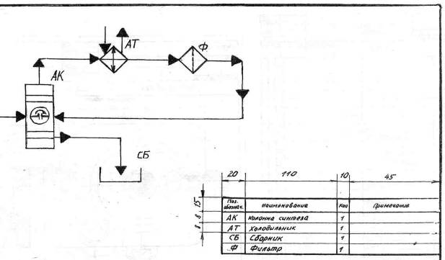
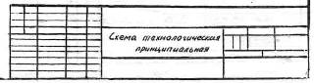

Рисунок 19

ЗАДАНИЕ:

По описанию схемы своего варианта, изучив условные графические обозначения и буквенно-позиционные обозначения основных элементов (приложение 13, таблицы 7 и 8), выполнить технологическую схему и заполнить перечень элементов схемы.

Варианты заданий

№ вар | Описание схемы.
1 | Толуол из емкости поступает в реактор с мешалкой, затем в смеситель, где смешивается с хлоридом алюминия и гидроксидом натрия и поступает в колонну. Давление выше атмосферного.
2 | Центробежным насосом среда подается в реактор, затем она поступает в сепаратор, из которого газообразная фаза конденсируется в конденсаторе и вместе с жидкой фазой из сепаратора вновь закачивается в реактор вторым центробежным насосом.
3 | Исходные спирты центробежным насосом подаются через теплообменник (подогреватель) в смеситель, затем через холодильник в емкость открытого типа.
4 | Жидкая среда из емкости подается в реактор с мешалкой, а затем в смеситель, где смешивается с двумя другими жидкостями и подается в колонну с насадкой.
5 | Жидкость подается центробежным насосом в холодильник, затем она проходит 2-й холодильник и подается в колонну с насадкой, а далее насосом в сепаратор.
6 | Центробежный насос закачивает жидкую среду в колонну с насадкой. Жидкая фракция из колонны с насадкой через теплообменник направляется в ректификационную колонну с ситчатыми тарелками. Жидкая фракция сливается в емкость.
7 | Насос центробежный закачивает жидкую среду через нагреватель в среднюю часть ректификационной колонны с колпачковыми тарелками. Парообразная среда из верхней ее части проходит через дефлегматор, конденсат собирается в сборник открытого типа.
8 | Центробежным насосом среда подается в реактор, затем в сепаратор, из которого жидкая фаза конденсируется в конденсаторе и вместе с жидкой фазой из сепаратора вновь закачивается в реактор вторым центробежным насосом.
9 | Спирты через холодильник собираются в емкость, затем поступают в реактор-нейтрализатор с мешалкой, где смешиваются с уксусной кислотой. Полученный продукт поступает в емкость, из которой откачивается центробежным насосом.
10 | Жидкость из реактора с мешалкой поступает в фильтр, а затем в сборник, из которого центробежным насосом попадает в реактор с насадкой.
11 | Насос центробежный закачивает жидкую среду через нагреватель в среднюю часть ректификационной колонны с колпачковыми тарелками. Парообразная среда из верхней части проходит через дефлегматор, конденсат собирается в сборник открытого типа.
12 | Жидкая среда из печи пиролиза проходит через испаритель, ректификационную колонну, из которой в верхней части перегоняются газовый компонент компрессором дальше, а жидкая фаза центробежным насосом через теплообменник вновь подается на ректификацию.
13 | Газовая среда компрессором нагнетается в нижнюю часть колонны с насадкой. Жидкость из нижней части колонны подогревается в теплообменнике и подается в реактор с мешалкой.
14 | Компрессор подает синтез-газ в верхнюю часть реактора, из нижней части реактора жидкая среда проходит через испаритель и попадает в среднюю часть ректификационной колонны с ситчатыми тарелками. Жидкая среда из нижней части колонны насосом подается в адсорбер.
15 | Жидкость, пройдя ионнообменный фильтр поступает в ректификационную колонну тарельчатого типа. Фракция из нижней части первой колонны центробежным насосом подается во вторую ректификационную колонну, а из верхней части пар проходит через дефлегматор и емкость, из которой «докачивается» в 1-ю колонну.
16 | Спирты через холодильник собираются в емкость, затем поступают в реактор-нейтрализатор с мешалкой, где смешиваются с уксусной кислотой. Полученный продукт поступает в емкость, из которой откачивается центробежным насосом.
17 | Насос центробежный закачивает жидкую среду через нагреватель в среднюю часть ректификационной колонны с колпачковыми тарелками. Парообразная среда из верхней части проходит через дефлегматор, конденсат собирается в сборник открытого типа.
18 | Среда поступает в испаритель. Паровая часть проходит через холодильник к реактору с насадкой, жидкая – сливается в емкость.

Порядок выполнения работы:

- по своему варианту познакомиться с описанием схемы;
- изучить условные графические обозначения в технологических схемах (табл. 7 приложение 13) и буквенно-позиционные обозначения основных элементов (табл. 8 приложение 13), а также ГОСТ 2190-74 и 2.704-76;
- на листе формата А4 вычерчивается рамка, основная надпись;
- продумать компоновку и приступить к выполнению схемы;
- проставить буквенно-позиционные обозначения элементов;
- заполнить перечень элементов. Размеры таблицы перечня элементов схемы смотреть табл. 9 приложение 13.

Обрати внимание!

Порядковые номера элементам присваиватся, начиная с единицы в пределах элементов, которым на схеме присвоено одинаковое буквенное обозначение (например: 1,2, 3 и т.д.) в соответствии с последовательностью расположения на схеме, считая сверху вниз в направлении слева направо.
Позиционные обозначения представляют на схеме рядом УГО элементов по возможности с правой стороны или над ними.
При заполнении текста любых таблиц, номер шрифта в шапке таблицы и ее строках берется одинаковый.

Контрольные вопросы:

1 - В каких случаях пользуются схемами?
2 - Нужно ли соблюдать масштаб при вычерчивании условных обозначений на схемах?
3 - Какие надписи наносятся на кинематических схемах?
4 - Какие надписи наносятся на гидравлических схемах?
5 - Какие надписи наносятся на технологических схемах?
6 - Для какой цели предназначаются принципиальные схемы?
7 - Чем отличаются принципиальные схемы от монтажных?
8 - Как нумеруются элементы и линии связи на принципиальных схемах?
9 - В какой последовательности читают схемы?

5. ПРИЛОЖЕНИЯ
Приложение 1

Линии чертежа ГОСТ 2.303-68

Наименование, начертание, толщина линий по отношению к толщине основной линии и основные назначения линий должны соответствовать указанным в табл. 1.
Таблица 1
Наименование | Начертание | Толщина линии по отношению к толщине основн. линии | Основное назначение
1. Сплошная толстая основная |  | s | Линии видимого контура  Линии перехода видимые  Линии контура сечения (вынесенного и входящего в состав разреза)
2. Сплошная тонкая |  | От s/3 до s/2 | Линии контура наложенного сечения  Линии размерные и выносные  Линии штриховки  Линии-выноски  Полки линий-выносок и подчеркивание надписей  Линии для изображения пограничных деталей («обстановка»)  Линии ограничения выносных элементов на видах, разрезах и сечениях  Линии перехода воображаемые  Следы плоскостей, линии построения характерных точек при специальных построениях
3. Сплошная волнистая |  |  | Линии обрыва  Линии разграничения вида и разреза
4. Штриховая | 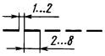 |  | Линии невидимого контура  Линии перехода невидимые
5. Штрихпунктирная тонкая | 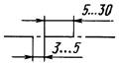 | От s/3 до s/2 | Линии осевые и центровые  Линии сечений, являющиеся осями симметрии для наложенных или вынесенных сечений
6. Штрихпунктирная утолщенная | 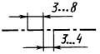 | От s/3 до 2s/3 | Линии, обозначающие поверхности, подлежащие термообработке или покрытию  Линии для изображения элементов, расположенных перед секущей плоскостью («наложенная проекция»)
7. Разомкнутая | 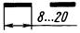 | От s до 3s/2 | Линии сечений
8. Сплошная тонкая с изломами | 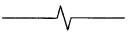 | От s/3 до s/2 | Длинные линии обрыва
9. Штрихпунктирная с двумя точками тонкая | 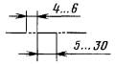 | От s/3 до s/2 | Линии сгиба на развертках.  Линии для изображения частей изделий в крайних или промежуточных положениях.  Линии для изображения развертки, совмещенной с видом

Приложение 2
Шрифты чертежные ГОСТ 2.304-81

Размеры параметров шрифта Таблица 2

Параметры шрифта |  |  | Обозначение | Размеры, мм
Прописные буквы и цифры | Высота |  | h | 3,5 | 5,0 | 7,0 | 10,0
Прописные буквы и цифры | Ширина букв и  цифр | А, Д, М, X, Ы, Ю | g | 2,4 | 3,5 | 4,9 | 7,0
Прописные буквы и цифры | Ширина букв и  цифр | Б, В, И, Й, Л, Н, О, П, Р, Т, У, Ц, Ч, Ь, Э, Я, 4 | g | 2,1 | 3,0 | 4,2 | 6,0
Прописные буквы и цифры | Ширина букв и  цифр | Г, Е, 3, С, 2, 3, 5, 6, 7, 8, 9, 0 | g | 1,7 | 2,5 | 3,5 | 5,0
Прописные буквы и цифры | Ширина букв и  цифр | Ж, Ф, Ш, Ъ | g | 2,8 | 4,0 | 5,6 | 8,0
Прописные буквы и цифры | Ширина букв и  цифр | 1 | g | 1,0 | 1,5 | 2,1 | 3,0
Строчные буквы | Высота | а, г, е, ж, и, к, л, м, н, о, п, с, т, х, ц, ш, щ, ы, ь, ю, ъ, я | с | 2,5 | 3,5 | 5,0 | 7,0
Строчные буквы | Высота | б, в, д, р, у, ф | с | 3,5 | 5,0 | 7,0 | 10,0
Строчные буквы | Ширина | а, б, в, г, д, е, и, к, л,,н, о, п, р, у, х, ц, ч, ь, ъ, я | g | 1,7 | 2,5 | 3,5 | 5,0
Строчные буквы | Ширина | з, с | g | 1,4 | 2,0 | 2,8 | 4,0
Строчные буквы | Ширина | м, ы, ю | g | 2,1 | 3,0 | 4,2 | 6,0
Строчные буквы | Ширина | т, ж, ф, ш, щ | g | 2,4 | 3,5 | 4,9 | 7,0
Расстояние между буквами и цифрами |  |  | а | 0,7 | 1,0 | 1,4 | 2,0
Расстояние между основаниями строк |  |  | b | 6,0 | 8,5 | 12,0 | 17,0
Наименование расстояния между словами |  |  | е | 2,1 | 3,0 | 4,2 | 6,0
Толщина линий шрифта |  |  | d | 0,35 | 0,5 | 0,7 | 1,0

Шрифт типа Б с наклоном
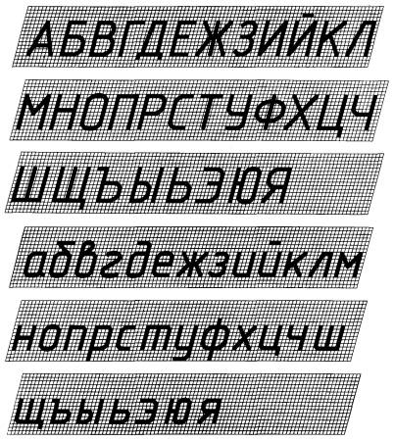 | 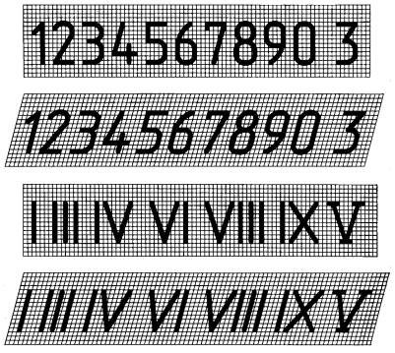  Упрощенная вспомогательная сетка для написания шрифта  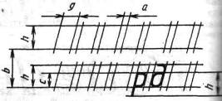
Рисунок 1

Приложение 3
Примеры деления окружности на части.
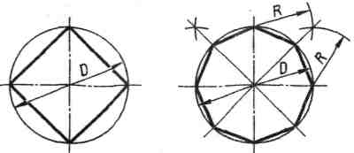  Разделить окружность на 4 и 8 равных частей | 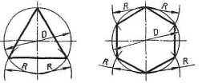  Разделить окружность на 3 и 6 равных частей
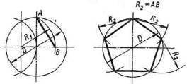  Разделить окружность на 5 равных частей | 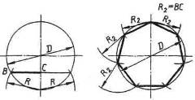  Разделить окружность на 7 равных частей
Рисунок 2

Примеры построения сопряжений.
Построение сопряжений. а - положение точки сопряжения дуги и прямой, б- сопряжение двух прямых; в - внутреннее и внешнее касание двух дуг; г- сопряжение дуги и прямой; д - внутреннее сопряжение двух дуг; е - внешнее сопряжение двух дуг; ж - смежное сопряжение двух дуг.
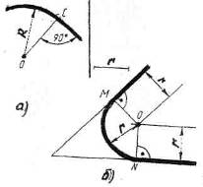 | 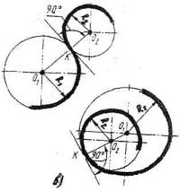 | 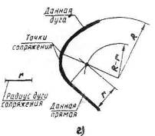
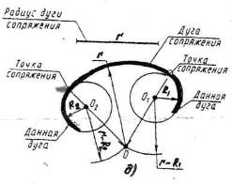 | 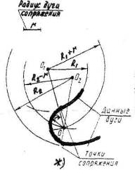 | 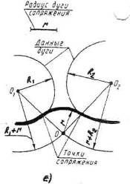
Рисунок 3

Приложение 4
Болты с шестигранной головкой (нормальной точности) ГОСТ 7798-70

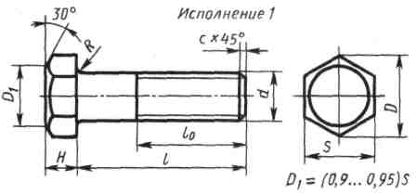

Номинальный диаметр резьбы d | 10 | 12 | 16 | 20 | 24 | 30 | 36 | 42 | 48
Размер «под ключ» s | 17 | 19 | 24 | 30 | 36 | 46 | 56 | 65 | 75
Высота головки Н | 7 | 8 | 10 | 13 | 15 | 19 | 23 | 26 | 30
Диаметр описанной окружности D | 18,7 | 20,9 | 26,5 | 33,3 | 39,6 | 50,9 | 60,8 | 72,1 | 83,4
Радиус под головкой R | 1 | 1,6 |  | 2,2 |  | 2,7 | 3,2 | 3,3 | 4,3
Фаска с | 1,6 | 2 |  | 2,5 |  |  | 3 |  | 3

Длина  l | Длина резьбы l ₀ при номинальном диаметре резьбы d (знаком х отмечены болты с резьбой на всей длине стержня)
Длина  l | 8 | 10 | 12 | 16 | 20 | 24 | 30 | 36 | 42 | 48
30 | 22 | X | X | X | X
35 | 22 | 26 | 30 | X | X | X | — | — | — | —
40 | 22 | 26 | 30 | X | X | X | X | — | — | —
45 | 22 | 26 | 30 | 38 | X | X | X | — | — | —
50 | 22 | 26 | 30 | 38 | X | X | X | X | — | —
55 | 22 | 26 | 30 | 38 | 46 | X | X | X | X | —
60 | 22 | 26 | 30 | 38 | 46 | X | X | X | X | —
65 | 22 | 26 | 30 | 38 | 46 | 54 | X | X | X | X
70 | 22 | 26 | 30 | 38 | 46 | 54 | X | X | X | X
75 | 22 | 26 | 30 | 38 | 46 | 54 | 66 | X | X | X
80 | 22 | 26 | 30 | 38 | 46 | 54 | 66 | X | X | X
90 | 22 | 26 | 30 | 38 | 46 | 54 | 66 | 78 | X | X
100 | 22 | 26 | 30 | 38 | 46 | 54 | 66 | 78 | X | X
110 | — | 26 | 30 | 38 | 46 | 54 | 66 | 78 | 90 | X
120 | - | 26 | 30 | 38 | 46 | 54 | 66 | 78 | 90 | 102

Изображение болтового соединения
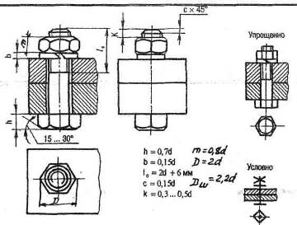

Приложение 5

Гайки шестигранные (нормальной точности) ГОСТ 5915-70

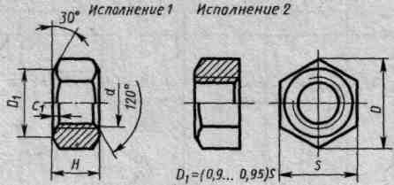

Номинальный диаметр резьбы d | 8 | 10 | 12 | 14 | 16 | 20 | 24 | 30
Размер «под ключ» s | 13 | 17 | 19 | 22 | 24 | 30 | 36 | 46
Диаметр описанной окружности D | 14,2 | .18,7 | 20,9 | 24,3 | 26,5 | 33,3 | 39,6 | 50,9
Высота Н | 6,5 | 8 | 10 | 11 | 13 | 16 | 19 | 24
Фаска с |  |  |  |  | 2 |  | 2,5

Пример условного обозначения:
Гайка М16 ГОСТ 5915 - 70 Гайка с крупным шагом с номинальным диаметром резьбы 16 мм, исполнение 1. Гайка2М16х1, 5 ГОСТ 5915-70 то же с мелким шагом, исполнение2.

Диаметры болтов, винтов, шпилек  d | Шайбы ГОСТ 11371 - 78
Диаметры болтов, винтов, шпилек  d | 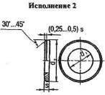 |  | 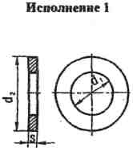
Диаметры болтов, винтов, шпилек  d | d ≤ 5 мм Класс точности А |  | Класс точности С
Диаметры болтов, винтов, шпилек  d | ГОСТ 11371 - 78
Диаметры болтов, винтов, шпилек  d | класс точности |  | d₂ | S
Диаметры болтов, винтов, шпилек  d | С | А | d₂ | S
Диаметры болтов, винтов, шпилек  d | d₁ |  | d₂ | S
6 | 6,6 | 6,4 | 12 | 1,6
7 | - | - | - | -
8 | 9,0 | 8,4 | 16 | 1,6
10 | 11,0 | 10,5 | 20,0 | 2,0
12 | 13,5 | 13,0 | 24 | 2,5
14 | 15,5 | 15,0 | 28 | 2,5
16 | 17 | 17 | 30 | 3,0
18 | 20 | 19 | 34 | 3,0
20 | 22 | 21 | 37 | 3,0
22 | 24 | 23 | 39 | 3,0
24 | 26 | 25 | 44 | 4.0
Пример условного обозначения:
Шайба 12 х 2,5 ГОСТ 11371 – 78
- Шайба исполнения 1 для крепления детали с диаметром резьбы 12 мм, с толщиной 2,5 мм.

Приложение 6

Шпильки для деталей с резьбовыми отверстиями (нормальной точности)

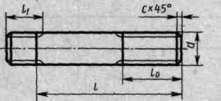

Размеры в мм
Длина шпильки 1 (без резьбового ввинчиваемого конца 1₁) | Длина резьбового конца 1₀ при нормальном диаметре резьбы d
Длина шпильки 1 (без резьбового ввинчиваемого конца 1₁) | 8 | 10 | 12 | 16 | 20 | 24
60 | 22 | 26 | 30 | 38 | 46 | 46
65 | 22 | 26 | 30 | 38 | 46 | 50
70 | 22 | 26 | 30 | 38 | 46 | 54
75 | 22 | 26 | 30 | 38 | 46 | 54
80 | 22 | 26 | 30 | 38 | 46 | 54
90 | 22 | 26 | 30 | 38 | 46 | 54
100 | 22 | 26 | 30 | 38 | 46 | 54
110 | 22 | 26 | 30 | 38 | 46 | 54
120 | 22 | 26 | 30 | 38 | 46 | 54
130 | 22 | 26 | 30 | 38 | 46 | 54
140 | 22 | 26 | 30 | 38 | 46 | 54
150 | 22 | 26 | 30 | 38 | 46 | 54
Фаска с | 1,6 |  |  | 2 |  | 2,5

Длина ввинчиваемого резьбового конца l₁ ГОСТ 22032 — 76 l₁ = 1d ГОСТ 22034 - 76 l₁ = l,25 d
ГОСТ 22036-76 l₁ = 1,6 d
ГОСТ 22038-76 l₁ = 2d
ГОСТ 22040-76 l₁ = 2,5 d

Пример условного обозначения
Шпилька М16х120 ГОСТ 22032- 76. Шпилька M l6x1, 5x100 Г ОСТ 22038-76.

Изображение  шпилечного  соединения | 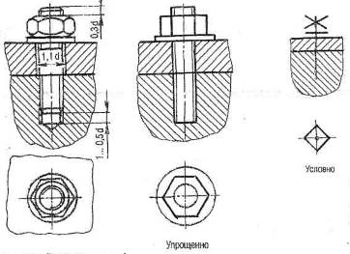

Приложение 7
Винты с потайной головки ГОСТ 17475-80

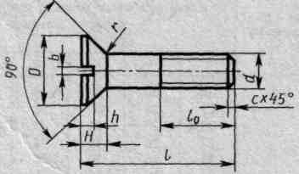

Размеры в мм
Номинальный диаметр резьбы d | 6 | 8 | 10 | 12 | 16 | 20
Диаметр головки D | 12 | 16 | 20 | 22 | 28 | 36
Высота головки Н | 3 | 4 | 5 | 5,5 | 7 | 9
Радиус под головкой r |  | 1,1 |  | 1,6 |  | 2,2
Ширина шлица b | 1,6 | 2 | 2,5 | 3 | 4
Глубина шлица h | 1,5 | 2,0 | 2,5 |  | 3,5 | 4,0
Фаска с | 0,1 |  | 1,6 |  | 2,0 | 2,5

Длина винта  l | Длина резьбы l ₀ при нормальном диаметре резьбы d  (знаком х отмечены винты с резьбой на всей длине стержня)
Длина винта  l | 8 | 10 | 12 | 16 | 20
30 | X | X | X | X | —
35 | 22 | X | X | X | —
40 | 22 | 26 | X | X | X
45 | 22 | 26 | 30 | X | X
50 | 22 | 26 | 30 | X | X
55 | 22 | 24 | 30 | 38 | X
60 | 22 | 24 | 30 | 38 | X
65 | 22 | 24 | 30 | 38 | 46
70 | 22 | 24 | 30 | 38 | 46
75 | - | - | 30 | 38 | 46

Пример условного обозначения
Винт Ml6x40 ГОСТ 17475-80 Винт с крупным шагом.
Винт М16х1,5x40 ГОСТ 17475-80 Винт с мелким шагом.

Изображение винтового соединения | 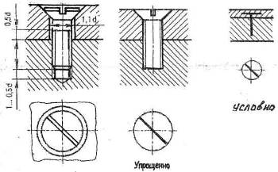

Приложение 8

Винты с цилиндрической головкой ГОСТ 1491-80

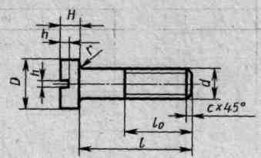

Размеры в мм
Номинальный диаметр резьбы d | 6 | 8 | 10 | 12 | 16 | 20
Диаметр головки D | 12 | 12,5 | 15,0 | 18,0 | 24,0 | 30,0
Высота головки Н | 3 | 5,0 | 6,0 | 7,0 | 9,0 | 11,0
Ширина шлица b |  | 2 | 2,5 | 3,0 | 4,0
Глубина шлица h | 1,6 | 2,5 | 3 | 3,5 | 4,0 | 4,5
Радиус под головкой р | 1,5 | 1,1 |  | 1,6 |  | 2,2
Фаска с |  | 1,6 |  | 2,0 |  | 2,5

Длина винта  l | Длина резьбы l ₀ при нормальном диаметре резьбы d  (знаком х отмечены винты с резьбой на всей длине стержня)
Длина винта  l | 8 | 10 | 12 | 16 | 20
30 | 22 | X | X | X | —
35 | 22 | 26 | 30 | X | —
40 | 22 | 26 | 30 | X | X
45 | 22 | 26 | 30 | 38 | X
50 | 22 | 26 | 30 | 38 | X
55 | 22 | 24 | 30 | 38 | 46
60 | 22 | 24 | 30 | 38 | 46
65 | 22 | 24 | 30 | 38 | 46
70 | 22 | 24 | 30 | 38 | 46
75 | - | - | 30 | 38 | 46

Пример условного обозначения
Винт Ml6x50 ГОСТ 1491-80 Винт с крупным шагом.
Винт М16х1,5x50 ГОСТ 1491-80 Винт с мелким шагом.

Приложение 9

Алгоритм построения чертежа болтового соединения
1. Изображение соединяемых деталей.  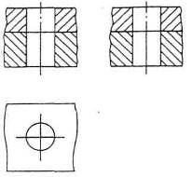 | 2. Вычерчивание болта.  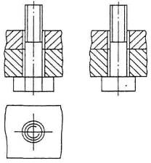
3. Вычерчивание шайбы.  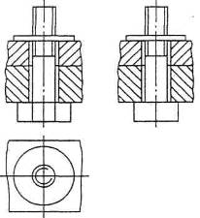 | 4. Вычерчивание гайки.  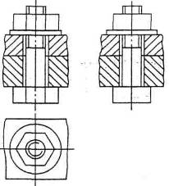
5. Нанесение номеров позиций.  Обводка чертежа  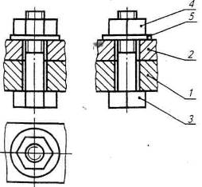 | 6. Заполнение спецификации.
  Поз | Наименование |  |  |  | Кол | Матер |  | Примеч
  1 | Плита
  2 | Пластина
  3 | Болт . . .
  4 | Гайка . . .
  5 | Шайб . . .
  Чертил |  |  |  | Болтовое соединение
  Проверил
  СПТ группа
Рисунок 4

Приложение 10

Вид сварки Таблица 3

Номер  ГОСТ | Основные типы и конструктивные элементы
5264-80 | Ручная дуговая
8713-79 | Автоматическая и полуавтоматическая под флюсом. Способы: А, Аф, Am, Ac, Amu, Апк, П, Пс, Ппш, Ппк
11533-75 | Автоматическая и полуавтоматическая под флюсом (с острым и тупым углами)
11534-75 | Ручная дуговая (с острым и тупым углами)
14771-76 | Дуговая в защитных газах. Способы: ИН, ИНп, ИП, УП
14776-79 | Дуговая сварка. Способы: ЭФЗ, ЭУЗ, ЭПиЗ, ЭНнЗ
14806-80 | Дуговая алюминия и алюминиевых сплавов. Способы: Ан-3, Ан-Зтф, А-3, П-3, Аф.
15164-78 | Электрошлаковая. Способы: ШЭ, ШМ, ШП
15878-79 | Контактная. Способы: Кт, Кр, Кв, Кс, Ксо, Ксс
16037-80 | Соединения сварные стальных трубопроводов. Способы: П-3, Ан-3, А-3, Ан-З/А-3,  Ан-З/П-3, Ан-З/Р, Рн-3, Рн-З/П-3, Пн-З/Р, П-Ф, А-Ф, Ксо, И, Г
16038-80 | Дуговая. Соединения трубопроводов из меди и медно-никелевого сплава. Способы: П-3, Ан-3
16310-80 | Соединения сварные из винипласта, полипропилена и полиэтилена. Способы: ЭП, НГП

Вспомогательные знаки для обозначения сварки швов по ГОСТ 2.312-72 Таблица 4

Вспомогательный знак | Значение вспомогательного знака | Расположение вспомогательного знака относительно полки линии -выноски, проведенной от изображения шва
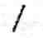 | Шов прерывистый или точечный с цепным расположением. Угол наклона линии ≈ 60° | 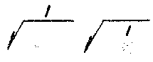
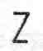 | Шов прерывистый или точечный с шахматным расположением | 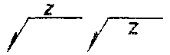
 | Шов по замкнутой линии. Диаметр знака 3...5 мм | 
 | Шов по незамкнутой линии. Знак применяют, если расположение шва ясно из чертежа | 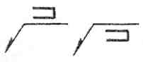
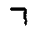 | Шов выполнить при монтаже изделия, т. е. при установке его по монтажному чертежу на месте применения | 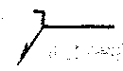
 | Усиление шва снять | 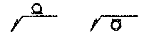
 | Наплывы и неровности шва обработать с плавным переходом к основному металлу | 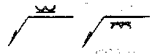
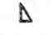 | Катет шва | 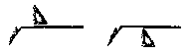

Структура условного обозначения стандартного шва или одиночной сварной точки по ГОСТ 2.312-72 приведена на схеме (черт. 1).

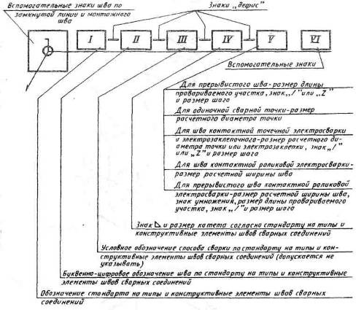
Черт. 1
Знак выполняют сплошными тонкими линиями. Высота знака должна быть одинаковой с высотой цифр, входящих в обозначение шва.

Спецификация к сборочному чертежу сварного соединения
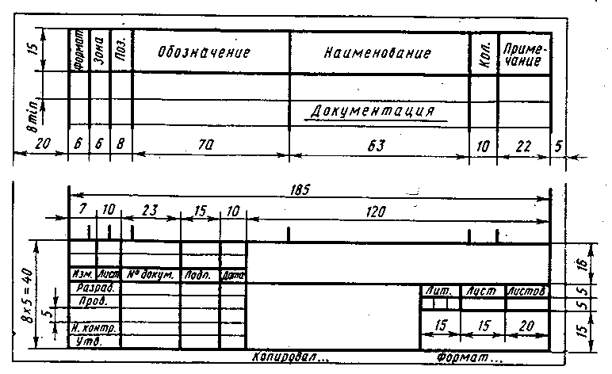

Черт.2

Приложение 11

- размеры призматических шпонок и пазов ГОСТ 23360-78

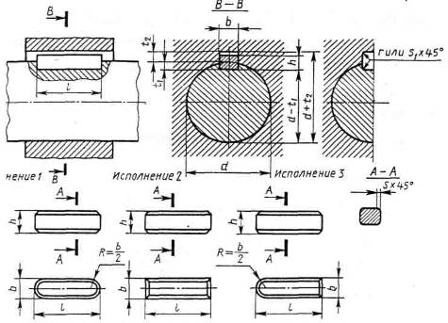

Размеры в мм
Диаметр вала, d | Сечение шпонки |  | Глубина паза |  | Фаска, с | Длина шпонки,  l
Диаметр вала, d | b | h | вал | шпонки, | Фаска, с | Длина шпонки,  l
Диаметр вала, d | b | h | l₁ | l₂ | Фаска, с | Длина шпонки,  l
17 | 5 | 5 | 5 | 2,3 | 0,75...0,40 | 10...65
22 | 6 | 6 | 3,5 | 2,8 |  | 14...70
30 | 8 | 7 | 4 | 2,8 |  | 18...90
38 | 10 | 8 | 5 | 3,3 |  | 22…110
44 | 12 | 8 | 5 | 3,3 | 0,40...0.60 | 28...140
50 | 14 | 9 | 5,5 | 3,8 |  | 36...160
58 | 16 | 10 | 6 | 4,3 |  | 45...180

- таблица параметров

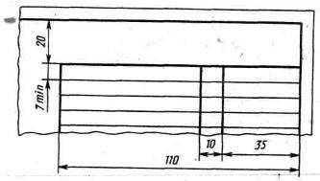
Рисунок 5

Приложение 12

ОСНОВНЫЕ НАДПИСИ – ГОСТ 2.104-2006

Основная надпись и дополнительные графы для чертежей и схем
Форма 1
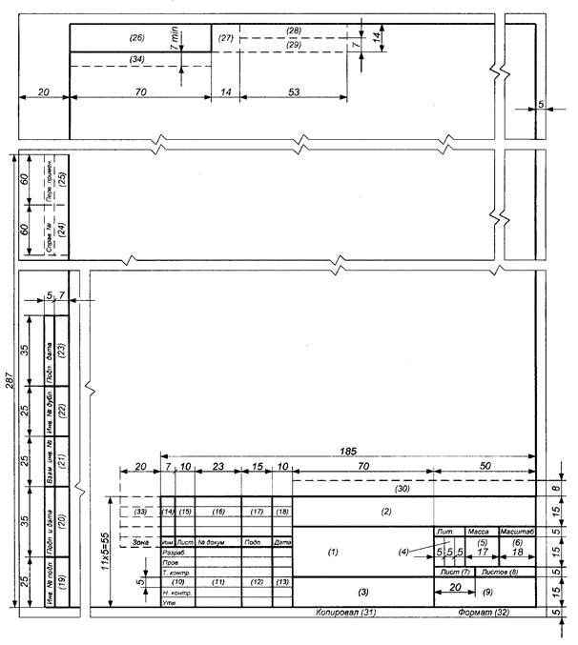
Чертеж 3

Форма и размеры основной надписи для спецификаций:

а — первый лист (Форма 2) , б — последующие листы (Форма 2а)
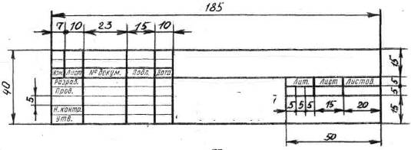
МПК ИГ 01 16 00 СБ
Аппарат
теплообменный
^{Спецификация}
а)

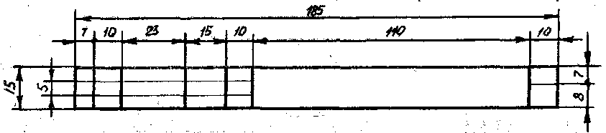
СПТ ИГ 011600 СБ
б)

Чертеж 4

Форма и размеры спецификации:
Чертеж 5
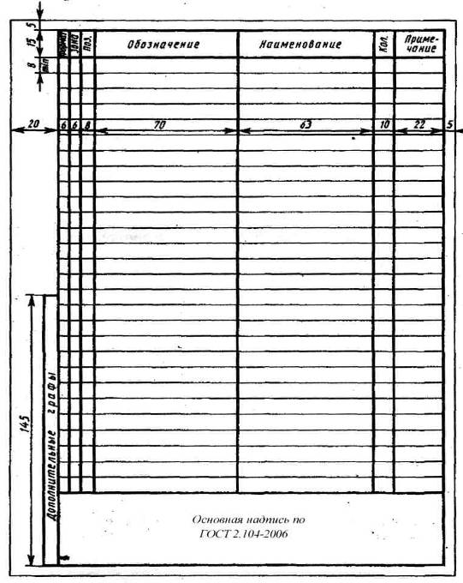

Разделы спецификации и их содержание
Таблица 5
Наименование раздела | Характер содержания раздела
Документация | Документы, составляющие комплект конструкторских  документов специфицируемого изделия (кроме его спецификации), например: сборочный чертеж, монтажный чертеж, схема, пояснительная записка, паспорт, технические условия и т. п.
Комплексы | Комплексы, непосредственно входящие в специфицируемое изделие
Сборочные единицы | Сборочные единицы (их спецификации), входящие в специфицируемое изделие и на которые выполнены чертежи, например: соединения, выполненные запрессовкой, сваркой, пайкой, армированные и другие виды соединений
Детали | Детали, входящие непосредственно в специфицируемое изделие и на которые выполнены чертежи
Стандартные изделия | Изделия, примененные по следующим категориям стандартов: государственным, отраслевым, республиканским и стандартам предприятий
Прочие изделия | Изделия, примененные не по стандартам, а по техническим условиям, каталогам, прейскурантам.  Примеры: лимб, нониус по нормали станкостроения
Материалы | Материалы, применяемые при сборке. Примеры: проволока, ткань, сталь угловая, набивка — шнур и т. п.
Комплекты | Комплекты, непосредственно входящие в специфицируемое изделие, например: комплекс монтажных частей, комплект инструмента и принадлежностей и т. п.

Условные обозначения стандартных изделий на учебных чертежах

Таблица 6
Стандартное изделие | Пример условного обозначения
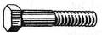 | Болт 10x60 ГОСТ 7798—70
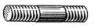 | Шпилька М16Х120 ГОСТ 2034—76
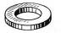 | Шайба 12.01 ГОСТ 11371—78
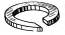 | Шайба 20.65Г ГОСТ 6402—70
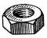 | Гайка М12 ГОСТ 5915—70
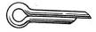 | Шплинт 5x28, 2 ГОСТ397—79
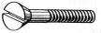 | Винт М12 Х50 ГОСТ 17475—80
 | Штифт 12Н8Х60 ГОСТ 3128—70
 | Шпонка 18x11x100 ГОСТ 23360—78
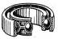 | Шарикоподшипник 208 СТ СЭВ

Приложение 13

Условные графические обозначения в технологических схемах.
Таблица 7
 | Наименование | УГО |  | Наименование | УГО
1 | Бак  а) под атмосферным давлением  б) давление больше атмосферного  в) с вакуумом в системе |    | 12 | Смесители:  - газовый  - жидкостный | 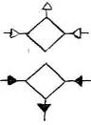
2 | Фильтр для жидкости или воздуха | 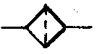 | 13 | Насос постоянной производительности:  - с постоянным направлением потока;  - с реверсивным потоком  Насос лопастный центробежный | 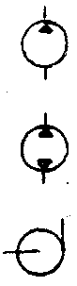
3 | Фильтр-влагоотделитель с ручным спуском конденсата | 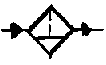 | 13
4 | Сепаратор  (водоотделитель) | 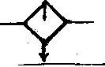 | 13
5 | Конденсатоотводчик  (конденсационный  горшок) |  | 14 | Аппараты колонные тарельчатые:  - общее обозначение  - с колпачковыми тарелками  - с ситчатыми тарелками | 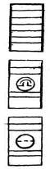
6 | Охладитель жидкости или воздуха  - с естественным охлаждением  - принудительным охлаждением жидкостью  (конденсатор) | 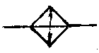  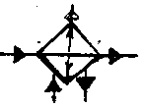 | 14
7 | Нагреватель жидкости или воздуха | 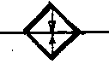 | 14
8 | Подогреватель с прину- дительным обогревом жидкостью (теплообменник) | 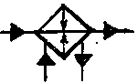 | 15 | Аппараты насадочные контактные:  - насадки насыпные  - насадки регулярные | 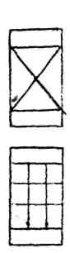
9 | Аппараты выпарные:  - с естественным обогревом  - с принудительным  обогревом жидкостью | 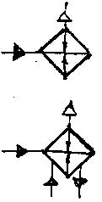 | 15
10 | Реактор с мешалкой | 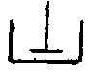 | 16 | Компрессор | 
11 | Аппараты колонные | 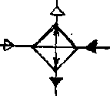 | 17 | Поток жидкости в одном направлении  Поток газа(воздуха) в одном направлении | 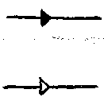

Буквенно-позиционные обозначения основных элементов по ГОСТ 2.704-76

Таблица 8
Наименование основных элементов | обозначения
Аппарат выпарной | АВ
Аппарат колонный | АК
Аппарат теплообменный | АТ
Влагоотделитель | ВД
Компрессор | КМ
Насос | Н
Насос центробежный | НЦ
Реактор | Р
Сборник, емкость | СБ
Сепаратор | С
Смеситель | СМ
Фильтр | Ф

Перечень элементов схем

Таблица 9
